Міністерство освіти і науки України
Харківський національний університет радіоелектроніки
Факультет |  |  | Інформаційних радіотехнологій і технічного захисту інформації
 |  |  | (повна назва)
Кафедра |  |  | Комп’ютерної інженерії та систем технічного захисту інформації
 |  |  | (повна назва)
АТЕСТАЦІЙНА РОБОТА
Пояснювальна записка
другий (магістерський)
(освітньо-кваліфікаційний рівень)
Дослідження можливостей векторного аналізу
радіосигналів з використанням приймача RTL-SDR
 |  |  |  |  |  |  |  | Виконав: студент |  |  |  |  |  |  |  |  |  |  |  | 2 |  |  | курсу, групи |  |  |  |  |  |  | СТЗІАм-18-1
 |  |  |  |  |  |  |  |  |  |  |  |  |  |  |  |  |  |  |  | Федірко В.С.
 |  |  |  |  |  |  |  | Cпеціальність |  |  |  |  |  |  |  |  |  |  |  | (прізвище, ініціали)
 |  |  |  |  |  |  |  |  |  |  |  |  |  |  |  |  |  |  |  | (код і повна назва спеціальності)
 |  |  |  |  |  |  |  | Тип програми |  |  |  |  |  |  |  |  |  |  |  | освітньо-професійна
 |  |  |  |  |  |  |  | Освітня програма |  |  |  |  |  |  |  |  |  |  |  | «Системи технічного
 |  |  |  |  |  |  |  | захисту інформації, автоматизація її обробки»
 |  |  |  |  |  |  |  | (повна назва спеціалізації)
 |  |  |  |  |  |  |  |  | Керівник |  |  |  |  |  |  | доц. Іванова О.О.
 |  |  |  |  |  |  |  |  |  |  |  |  |  |  |  | (посада, прізвище, ініціали)
Допускається до захисту
Зав. кафедри |  |  |  |  |  |  |  |  |  |  |  |  |  |  |  |  |  |  |  |  |  |  |  |  | Проф. Антіпов І.Є.
 |  |  |  |  |  |  |  |  |  |  |  | (підпис) |  |  |  |  |  |  |  |  |  |  |  |  | (прізвище, ініціали)
 |  |  |  |  |  |  |  |  |  |  |  |  |  | 2019 р.
Харківський національний університет радіоелектроніки
Факультет |  |  |  | Інформаційних радіотехнологій і технічного захисту інформації
Кафедра |  |  |  | Комп’ютерної інженерії та систем технічного захисту інформації
Рівень вищої освіти |  |  |  |  |  |  | другий (магістерський)
Спеціальність |  |  |  |  |  |  | 125 «Кібербезпека»
 |  |  |  |  |  |  | (код і повна назва)
Тип програми |  |  |  |  |  |  | Освітньо-професійна
Освітня програма |  |  |  |  |  |  | «Системи технічного захисту інформації,
 |  |  |  |  |  |  | автоматизація її обробки»
 |  |  |  |  |  |  | (повна назва)
 |  |  |  |  |  |  |  |  |  |  |  |  |  |  |  |  |  |  |  |  |  |  |  | ЗАТВЕРДЖУЮ:
 |  |  |  |  |  |  |  |  |  |  |  |  |  |  |  |  |  |  |  |  |  |  |  | Зав. кафедри
 |  |  |  |  |  |  |  |  |  |  |  |  |  |  |  |  |  |  |  |  |  |  |  |  |  |  |  |  |  |  | (підпис)
 |  |  |  |  |  |  |  |  |  |  |  |  |  |  |  |  |  |  |  |  |  |  |  | «___» |  |  |  |  |  |  |  | 20 |  |  |  |  |  | р.
ЗАВДАННЯ
НА АТЕСТАЦІЙНУ РОБОТУ
студентові |  |  |  |  | Федірко Владиславу Сергійовичу
 |  |  |  |  | (прізвище, ім’я, по батькові)
1. Тема роботи |  |  |  |  | Дослідження можливостей векторного аналізу
 |  |  |  |  | радіосигналів з використанням приймача RTL-SDR
затверджена наказом по університету від |  |  |  |  |  |  |  |  |  |  |  |  |  |  |  |  | « | 04 |  |  | » |  |  | 11 |  |  | 2019 р. |  |  |  |  |  | № |  |  |  | 1642Cт
2. Термін подання студентом роботи до екзаменаційної комісії |  |  |  |  |  |  |  |  |  |  |  |  |  |  |  |  |  |  |  |  |  |  |  |  |  |  | 20 грудня 2019 р.
3. Вихідні дані до роботи |  |  |  |  |  |  |  |  | Розглянути можливості векторного аналізу сигналів з
використанням приймача RTL-SDR для задач радіомоніторингу. Для досягнення поставленої
мети необхідно розв’язати наступні задачі: 1) провести аналіз побудови векторних
аналізаторів для задач радіомоніторингу; 2) провести аналіз побудови приймачів RTL-SDR;
3)провести експеримент з прийому, дешифрування сигналів з використанням RTL-SDR
приймача; 4) провести натурні вимірювання сигналів з використанням макету на базі
обраного приймача RTL-SDR. Вихідні дані до роботи: частотний діапазон вхідних сигналів
100кГц - 1750МГц, динамічний діапазон: не менш 50 дБ, максимальна смуга аналізу
2 МГц, можливість запису сигналів; можливість підключення нештатної антени.
4. Перелік питань, що потрібно опрацювати в роботі
1. Огляд методів побудови аналізаторів векторних аналізаторів для радіомоніторингу
2. Огляд методів побудови приймачів RTL-SDR
3. Вибір діапазону частот для аналізу та опис сигналів, що будуть аналізуватися
4. Для поліпшення якості приймання шифрованих сигналів RTL-SDR, розрахувати та
реалізувати фізично спрямовану антену з коефіцієнтом підсилення не менш ніж 8 дБи
5. Проведення натурних експериментів з використанням RTL-SDR
6. Висновки
5. Перелік графічного матеріалу із зазначенням креслеників, схем, плакатів, комп’ютерних ілюстрацій
Векторний аналіз сигналів в системах радіомоніторингу А4 Ел.ф.
Побудова SDR приймача А4 Ел.ф.
Приклади прийому сигналыв з використанням SDR А4 Ел.ф.
Моніторинг місцеположення і швидкості повітряного судна А4 Ел.ф.
Розрахунок і моделювання антени
Прийом та декодування ADS-B сигналів
Висновки
КАЛЕНДАРНИЙ ПЛАН
№ | Назва етапів роботи |  |  |  |  |  |  |  |  |  |  |  |  |  |  |  |  |  |  |  |  |  |  |  |  | Термін  виконання  етапів роботи |  |  |  |  |  |  |  | Примітка
1 | Огляд методів побудови векторних аналізаторів для радіомоніторингу |  |  |  |  |  |  |  |  |  |  |  |  |  |  |  |  |  |  |  |  |  |  |  |  | 02.09.19 –30.09.19
2 | Огляд методів побудови приймачів RTL-SDR |  |  |  |  |  |  |  |  |  |  |  |  |  |  |  |  |  |  |  |  |  |  |  |  | 01.10.19 –31.10.19
3 | Вибір діапазону частот для аналізу та опис сигналів, що будуть аналізуватися |  |  |  |  |  |  |  |  |  |  |  |  |  |  |  |  |  |  |  |  |  |  |  |  | 01.11.19 –30.11.19
4 | Проведення натурних експериментів з використанням RTL-SDR |  |  |  |  |  |  |  |  |  |  |  |  |  |  |  |  |  |  |  |  |  |  |  |  | 01.12.19 –15.12.19
5 | Представлення атестаційної роботи на кафедрі |  |  |  |  |  |  |  |  |  |  |  |  |  |  |  |  |  |  |  |  |  |  |  |  | 19.12.2019
Дата видачі завдання |  |  |  |  |  |  |  |  |  |  | 02 вересня 2019 р.
Студент
 |  |  |  |  |  |  | (підпис)
Керівник роботи
 |  |  |  |  |  |  |  |  |  |  |  |  | (підпис) |  |  |  |  |  |  |  |  |  |  |  |  |  |  | (посада, прізвище, ініціали)

РЕФЕРАТ

Пояснювальна записка: 87 с., 54 рис., 1 табл., 15 джерел., 1додаток.

SDR ПРИЙМАЧ, АНТЕНА, ШИФРУВАННЯ, МІСЦЕ ПОЛОЖЕННЯ, ТРАНСІВЕР, МОДУЛЮВАННЯ

Об’єктом дослідження є технології радіомоніторингу.
Предметом дослідження є використання приймачів RTL-SDR для моніторингу радіоефіру і можливості прийому захищених каналів зв’язку.
Метою роботи є дослідження можливостей приймачів RTL-SDR для моніторингу радіоефіру у заданому діапазоні частот, розробка антени для RTL-SDR приймача з метою відокремлення інших діапазонів частот, а також можливості використання RTL-SDR для створення моделей та практичних макетів систем ТЗІ.
У роботі наведено результати прийому спеціалізованої інформації згідно з технологією ADS-B для визначення місцеположення повітряних суден. Наведено результати аналізу розробленої Biquad антени Наведено результати перевірки працездатності антени на прикладі прийому та обробки ADS-B пакетів.

ABSTRACT

Master thesis: 87 p., 1 tables, 37 fig., 15 sources, 1 ann.

SDR RECEIVER, ANTENNA, ENCRYPTION, POSITION, TRANSCEVER, MODULATION

The object of the research is radio monitoring technologies.
The subject of the research is the use of RTL-SDR receivers for radio broadcast monitoring and the ability to receive secure communications channels.
The purpose of the research is to investigate the capabilities of RTL-SDR receivers for monitoring radio broadcasting in a given frequency range, to develop an antenna for RTL-SDR receivers to separate other frequency bands, and the possibility of using RTL-SDR to create models and practical layouts of Information Security Systems.
The paper presents the results of receiving specialized information in accordance with ADS-B technology for determining the location of aircraft. The results of the analysis of the developed Biquad antenna are given.

ПЕРЕЛІК СКОРОЧЕНЬ ТА ТЕРМІНІВ

АЦП – аналогово-цифровий перетворювач
ФНЧ – фільтр низьких частот
ЦАП – цифро-аналоговий перетворювач
МШП – малошумлячий підсилювач
DSP - Digital Signal Processing (or Processor)
SDR - Software Defined Radio
ADS-B - Automatic Dependent Surveillance-Broadcast
FMS - Flight Management System
GPS – Global Positioning System
ПЕОМ – персональна електронно-обчислювальна машина
АМ - Amplitude Modulation
FM – Frequency Modulation
NFM - Narrowband Frequency Modulation
LSB - Lower Side Band
USB - Upper Side Band
CW - Continuous Wave Modulation
TIS-B - Traffic Information Services Broadcasts
FIS-B - Flight Information Service - Broadcast

ЗМІСТ

Перелік скорочень та термінів  Вступ  1 Векторний аналіз сигналів в системах радіомоніторингу  1.1 Вимірювання параметрів сигналів  1.2 Апаратура аналізу радіосигналів  1.3 Векторний аналіз радіосигналів  1.4 Параметри векторних аналізаторів радіосигналів  1.5 Аналіз радіосигналів в часі  1.6 Аналіз параметрів модуляції. Вимірювання частоти  1.7 Спектральний аналіз з часовою селекцією  1.8 Цифрова обробка сигналів з використанням SDR приймача  2. SOFTWARE DEFINED RADIO системи  2.1 Схеми побудови SDR трансиверів  2.2. Опис SDR приймача  2.3 Алгоритм роботи SDR приймача на базіRTL2832 + R820T.  3. Прийом та декодування сигналів з використанням SDR  3.1 ADS-B (автоматичне залежне спостереження в режимі радіомовлення)  3.2 Основні формати даних  3.3 Декодування RAW пакетів ADS-B  3 4Розрахунок і моделювання антени для SDR-приймача  3.5 Опис елементів управління і налаштувань SDRSharp  3.6 Прийом і дешифрування ADS-B сигналів  Висновки  Перелік джерел посилань  Додаток А Комплект графічних матеріалів | 8  10  10  11  13  15  19  21  23  26  33  33  36  37  42  42  44  49  52  67  71  73  74  76

ВСТУП

Застосування комп'ютера в радіоаматорський практиці протягом останніх років обмежувалося веденням апаратного журналу, управлінням трансивера по RIG-інтерфейсу і обробкою сигналу в цифрових видах зв'язку. Із стрімким збільшенням обчислювальних потужностей і мініатюризацією інтегральних схем, стало можливо вбудовувати мікрокомп'ютери, в класичні трансивери.
Суть технології Software Defined Radio полягає в тому, що базові параметри приймально-передавального пристрою визначаються саме програмним забезпеченням, а не апаратною конфігурацією, як прийнято в класичних конструкціях. Таким чином, це словосполучення можна перевести, як "радіо, яке визначається програмним забезпеченням", або: "програмне радіо".
Одним з пріоритетних напрямків розвитку систем SDR, безумовно, є створення багатопротокольних радіосистем, які активно використовують військові. Так само цей напрямок має високу ступінь комерціалізації, завдяки чому він отримало активний розвиток.
У зовсім недавньому минулому безпровідні радіосистеми мали таку конструкцію, що пристрій підтримувало один або два типи сигналу та між собою могли зв'язуватися тільки однотипні пристрої. Це було і є сильним обмеженням і ускладнює організацію зв'язку між різноманітними пристроями. У зв'язку з цим постійно відчувалася потреба в радіо з гнучкою архітектурою, яка могла б змінюватися за допомогою програмного забезпечення. Так з'явилося словосполучення Software Defined Radio (рідше можна зустріти термін Software Radio - «програмне радіо»), в яких вид модуляції передавача керується вбудовуваним мікроконтролером. Зрозуміло, що і приймач для демодуляції сигналу також використовує програмні засоби.
Іншим важливим фактором використання систем SDR стала заміна більшості аналогових компонентів і надвеликих інтегральних схема трансиверами (або приймачами) з максимально високим ступенем програмованості. Це вірно для безлічі вузлів пристрою: для бездротового інтерфейсу, для підсистем модулювання та кодування, аналого-цифрового і цифро-аналогового перетворення.
Перевагами архітектури SDR для кінцевого споживача є. По-перше, при використанні SDR можна істотно спростити технічне забезпечення міжнародного роумінгу, збільшити число підтримуваних сервісів і домогтися більш високої гнучкості пристроїв зв'язку. По-друге, з точки зору операторів мобільного зв'язку SDR - це потужний інструмент додавання додаткових сервісів і послуг. По-третє, виробники абонентських терміналів і базових станцій отримують безліч переваг завдяки високій масштабованості і гнучкості рішень, можливості використання однієї і тієї ж апаратної конфігурації для реалізації безлічі різних різнотипних пристроїв. Завдяки цьому простіше досягти високої надійності рішень, а також забезпечити суттєву економію коштів на етапі як проектування і виробництва, так і на всіх етапах життєвого циклу пристрою.

1 ВЕКТОРНИЙ АНАЛІЗ СИГНАЛІВ В СИСТЕМАХ РАДІОМОНІТОРИНГУ

Векторні аналізатори сигналів створювалися для досліджень радіосигналів складної форми, наприклад, сигналів з цифровою квадратурною модуляцією, а також високочастотних імпульсних і нестаціонарних процесів. Параметри таких коливань важко, якщо взагалі можливо оцінити за допомогою звичайних приладів. Щоб отримати вичерпні відомості про модуляції і характеристики сигналу у часовій і частотній області, необхідно досліджувати двокомпонентний (векторний) процес, що відображає зміни в часі амплітуди і фази вихідного сигналу. Засоби цифрової обробки сучасних векторних аналізаторів дозволяють реєструвати подібні процеси і виділяти всю інформацію про параметри сигналу.
Ці переваги дають можливості радіомоніторингу з урахуванням проблем, які виникають при аналізі сигналів сучасних систем з часовим і кодовим поділом каналів, псевдовипадковою перебудовою частоти і цифровою модуляцією.

1.1. Вимірювання параметрів сигналів
Аналіз параметрів радіосигналів поряд з їх виявленням становить одну з основних операцій радіомоніторингу. У процесі аналізу оператор або комп'ютерна програма вимірюють необхідні характеристики виявленого радіосигналу, такі як носійна частота, рівень, форма і ширина спектра, параметри модуляції і т.д. Результати цих вимірювань використовуються для перевірки відповідності параметрів контрольованих систем встановленим нормам або служать вихідними даними для процедур класифікації і ідентифікації сигналів і радіосистем, в яких ці сигнали використовуються.
Щоб отримати детальну інформацію про прийняті сигналі, необхідно досліджувати їх поведінку в часі і виконати спектральний аналіз в частотній області. Якщо виявлений сигнал модульований, потрібно визначити вид модуляції і оцінити часові і частотні параметри модулюючих процесів.

1.2 Апаратура аналізу радіосигналів
Для вимірювання всієї сукупності параметрів радіосигналу, які цікавлять систему радіомоніторингу доводиться використовувати кілька спеціалізованих приладів: аналізатори спектру, вимірювальні приймачі і аналізатори модуляції.
У частотної області для досліджень форми спектра, вимірювання рівнів і носійних частот радіосигналів використовуються головним чином послідовні аналізатори спектра. Такий прилад формує спектральну картину послідовно в процесі перебудови керованого генератора перетворювача частоти і вимірювання рівнів на виході смугового фільтра (рис.1.1 а).
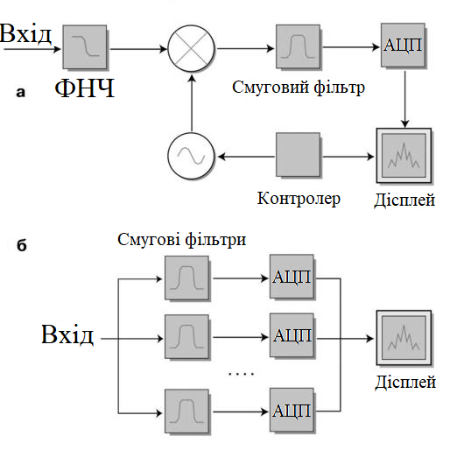
Рисунок 1.1. - Структурна схема аналізатора спектру послідовногом(а)
та паралельного (б) типу
Паралельний аналізатор оцінює весь спектр відразу, оскільки містить групу налаштованих на суміжні частоти смугових фільтрів (ріс.1.1б). Оскільки реалізація аналогової структури такого виду скрутна, на практиці використовується її цифровий еквівалент у вигляді ШПФ-аналізатора, який обчислює спектр за допомогою алгоритмів швидкого перетворення Фур'є (ШПФ). У порівнянні з послідовними аналоговими цифрові паралельні ШПФ-аналізатори володіють певними перевагами: більш високою роздільною здатністю і швидкістю роботи, можливістю аналізу імпульсних і одноразових сигналів. Вони здатні обчислювати не тільки амплітудний, але і фазовий спектри, а також одночасно представляти сигнали в часовій і частотній областях. На жаль, паралельні ШПФ-аналізатори через обмежені можливості аналого-цифрових перетворювачів (АЦП) працюють тільки на відносно низьких частотах.
Основна перевага вимірювального приймача - більш висока в порівнянні з аналізатором спектру чутливість і наявність на вході адаптивних смугових фільтрів, які істотно підвищують завадозахищеність в умовах щільного завантаження радіодіапазонів, характерних для задач радіомоніторингу. Калібрований за коефіцієнтом посилення і частоті тракт вимірювального приймача використовується для оцінки рівнів і частот радіосигналів і має в своєму розпорядженні кількома стандартними демодуляторами для дослідження характеристик модуляції сигналу в часовій області. Разом з тим, можливості аналізу сигналів в частотній області у приладів цього класу, як правило, обмежені.
Аналізатори модуляції застосовуються для дослідження процесів на виходах стандартних демодуляторів. Обираючи необхідний тип демодулятора, оператор отримує відомості про характер і параметри зміни амплітуди, частоти або фази сигналу.
Останнім часом у зв'язку з інтенсивним розвитком систем рухомого і супутникового радіозв'язку та широким впровадженням перспективних цифрових методів модуляції і поділу каналів вимоги до апаратури аналізу сигналів істотно змінилися. На зміну послідовним аналізаторам спектра і панорамним приймачам з простими АМ- і ЧС-демодуляторами приходять нові прилади, здатні ефективно працювати відразу в трьох областях уявлення радіосигналів: часової, частотної та в області модулюючих процесів.

1.3 Векторний аналіз радіосигналів
Для подання будь-якого радіосигналу досить знати його носійну частоту і двокомпонентний векторний процес - комплексну обвідну. Незважаючи на те, що носійна частота може бути дуже велика, комплексна обвідна залишається відносно низькочастотних сигналом, який можна перетворити в цифрову форму. Одна з можливих схем векторного аналізу радіосигналів показана на рис. 1.2. Для розширення частотного діапазону на вході векторного аналізатора зазвичай включається понижуючий або підвищуючий перетворювач частоти, який переносить спектр вхідного сигналу на фіксовану проміжну частоту. В якості таких перетворювачів використовуються різні пристрої від простих схем на базі змішувачів і генераторів до спеціалізованих систем. Функції перетворювачів часто виконують калібровані вхідні тракти аналізаторів спектра або широкодіапазонних приймачів з виходом на проміжній частоті 10,7 або 21,4 МГц.
Квадратурний демодулятор працює на проміжній частоті і виділяє справжню (I) і уявну (Q) частини комплексної обвідної сигналу в смузі частот, яка називається смугою паралельної обробки. Після аналого-цифрового перетворення цифрові реалізації I і Q реєструються в пам'яті цифрового процесора сигналів (ЦПС). Маючи в своєму розпорядженні I/Q-реалізації, процесор обчислює спектр вхідного сигналу, а також модулюючи функції, які описують поведінку в часі амплітуди, частоти і фази сигналу.
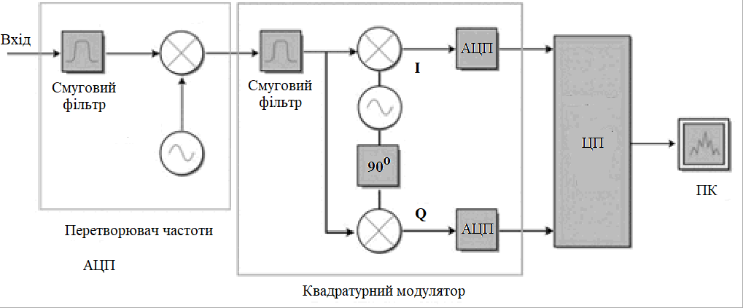
Рисунок 1.2 - Структура векторного аналізатора сигналів
з перетворювачем частоти

Процес вимірювання параметрів радіосигналу цифровим векторним аналізатором складається з двох етапів: реєстрації та обробки. На першому аналізатор виділяє, перетворює в цифрову форму і розміщує в пам'ять реалізацію комплексної обвідної радіосигналу заданої тривалості. На другому етапі отримані дані обробляються і готуються до відображення. Обробка (наприклад, обчислення спектра) поточної реалізації може виконуватися паралельно з процесом реєстрації наступного. Основні особливості, які виділяють векторні аналізатори серед традиційних приладів для досліджень параметрів радіосигналів:
1) На відміну від вимірювачів, які оперують зі скалярними (одновимірними) процесами, векторний аналізатор обробляє комплексні обвідні, що представляють амплітуду і фазу радіосигналу. Це дозволяє досліджувати амплітудні і фазові спектри, а також одночасно виділяти амплітуду, фазу і частоту радіосигналу і відображати їх у вигляді спектральних, тимчасових або векторних діаграм.
2) Завдяки цифрової реєстрації векторний аналізатор виконує паралельний аналіз спектра в реальному часі без втрат інформації, характерних для послідовних аналізаторів спектра, а також представляє вхідний радіосигнал одночасно в часовій і частотній області.
3) Цифрова реєстрація і зберігання в пам'яті наступних один за одним реалізацій радіосигналу надає унікальні можливості в частині виявлення та дослідження характеристик нестаціонарних, імпульсних і одноразових радіосигналів в режимі спектрального аналізу з "часовою селекцією".

1.4 Параметри векторних аналізаторів радіосигналів
Один з основних параметрів векторного аналізатора - це смуга частот паралельної обробки, яка залежить від швидкодії АЦП і продуктивності ЦПС. Для дослідження і демодуляції сигналів високошвидкісних радиоінтерфейсів і сигналів з розширенням спектру потрібні смуги паралельного аналізу порядку декількох МГц. Разом з тим, розширення смуги паралельного аналізу і застосування АЦП з більш високою частотою дискретизації може негативно вплинути на динамічний діапазон і частотне дозвіл аналізатора. Смуга частот при обробці в реальному часі відображає здатність приладу аналізувати безперервні стаціонарні сигнали в реальному часі. У широкосмугових аналізаторів ця смуга може бути істотно менше смуги паралельної обробки. Тривалість реєстрованих реалізацій пов'язана тільки з об'ємом пам'яті ЦПС і визначає можливості приладу по реєстрації та виявлення імпульсних і одноразових сигналів.
Інші параметри аналізатора: робочий діапазон частот, чутливість, діапазон вимірюваних рівнів і динамічний діапазон по входу цілком визначаються типом використовуваного перетворювача частоти. Вимірювання рівнів і частот сигналів вимагає калібрування його коефіцієнта посилення, а також застосування синтезаторів частот з необхідною стабільністю і рівнем фазового шуму.
В системі радіомоніторингу векторний аналізатор може експлуатуватися з власним перетворювачем частоти або підключатися до виходу проміжної частоти штатного аналізатора спектра або панорамного радіоприймача системи. В результаті вдається не тільки істотно підвищити швидкість і точність оцінки параметрів сигналів, але і отримати ряд абсолютно нових можливостей, недоступних традиційним засобам аналізу.
У послідовних аналізаторів спектра дозвіл (смуга аналізу) визначається пропускною здатністю аналогових смугових фільтрів (рис. 1.1а), кількість і параметри яких визначають доступні смуги аналізу. Цифрові паралельні аналізатори змінюють дозвіл програмно, а реалізація вузьких смуг аналізу не викликає таких труднощів, як в аналізаторах з дискретними фільтрами. Частотний дозвіл векторного аналізатора залежить тільки від розмірності (числа точок) алгоритму БПФ:
частотний дозвіл = (смуга частот паралельної обробки) / (розмірність ШПФ).
Наприклад, для 200-кГц смуги паралельної обробки 2048-точковий алгоритм БПФ забезпечить частотний дозвіл близько 100 Гц. Такі параметри дозволяють досліджувати спектри сигналів вузькосмугових систем з частотним поділом каналів (рис. 1.3), а також вимірювати ширину спектра і несучі частоти з точністю до 100 Гц.
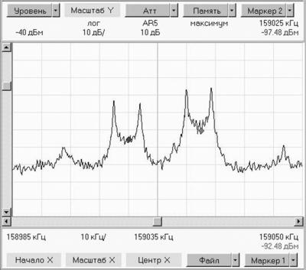
Рисунок 1.3 – Спектри частотно маніпульованих сигналів двох розташованих поряд вузько смугових станцій
Як і в будь-якому аналізаторі спектру, пропорційно скороченню смуги аналізу поліпшується чутливість. Наприклад, перехід від 10-кГц смуги аналізу до смуги 100 Гц підвищить чутливість в цій смузі на 20 дБ.
Ще одна важлива перевага паралельного аналізу в порівнянні з послідовним - відносне підвищення швидкості побудови спектра, яке стає особливо значним при малих смугах аналізу. Як відомо, мінімальний час огляду послідовного аналізатора обмежена величиною:
час послідовного аналізу = (смуга огляду) / [0,5 * (смуга аналізу) 2].
Зокрема, для побудови спектра в смузі огляду 200 кГц з роздільною здатністю 100 Гц послідовному аналізатору буде потрібно близько 40 секунд. Паралельний аналізатор працює значно швидше. Для обчислення спектра ЦПС повинен зареєструвати реалізацію з числом відліків, рівним розмірності БПФ. Відліки надходять на частоті дискретизації АЦП, приблизно рівній смузі частот паралельної обробки. В результаті мінімальний час паралельного аналізу дорівнюватиме:
час паралельного аналізу = (розмірність ШПФ) / (смуга частот паралельної обробки).
З урахуванням витрат часу на обробку і передачу даних в комп'ютер цей час складе від 10 до 40 мс.
Смуга частот паралельного аналізу спектру зазвичай не перевищує кількох МГц. Для формування спектральних панорам в широких частотних діапазонах деякі векторні аналізатори можуть виконувати функції послідовних аналізаторів спектра або комбінувати послідовний і паралельний режими. У послідовному режимі ЦПС аналізатора виконує прямі вимірювання середньої потужності сигналу в смузі паралельної обробки при перебудові перетворювача частоти з кроком, рівним цій смузі (рис. 1.4).

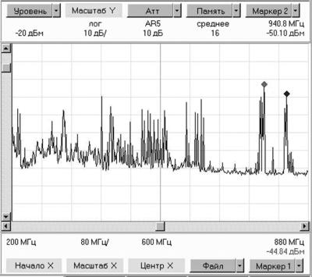
Рисунок 1.4 - Панорамне відображення спектру в 800-МГц смузі огляду з роздільною здатністю 1,6 МГц, отримане векторним аналізатором,

За швидкістю формування спектральних панорам при широких смугах аналізу векторні аналізатори поступаються послідовним аналізатора спектра. Разом з тим, використовуючи перетворювач частоти з керованими преселекторними фільтрами, можна значно поліпшити чутливість і забезпечити захист комплексу радіомоніторингу з широкодіапазонні антенами від перевантажень. Крім того, синтезатор частоти такого перетворювача буде підтримувати високу стабільність настройки у всіх точках досліджуваного частотного діапазону, а цифрові алгоритми усереднення (накопичення) векторного аналізатора підвищать відношення сигнал / шум і знизять похибки вимірювань вхідних рівнів.
Послідовно-паралельний аналіз спектра використовується при середніх значеннях роздільної здатності. В цьому режимі ШПФ-процесор обчислює обмежені по смузі фрагменти спектра на кожному кроці перебудови перетворювача частоти, а керуюча програма потім "склеює" окремі ділянки і виводить на екран повну спектральну картину (рис. 1.5).
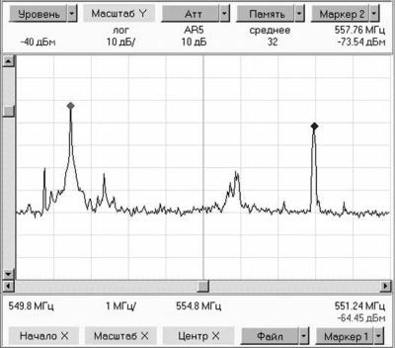

Рисунок 1.5 - Спектр повного телевізійного сигналу побудований в смузі огляду 10 МГц в режимі послідовно-паралельного аналізу. На кожному з 50 послідовних 200-кГц кроків перебудови виконується 16-точкове ДПФ

1.5 Аналіз радіосигналів в часі
Аналіз спектру - це важлива, але далеко не єдина процедура, яка використовується при виявленні і дослідженні сигналів в системах радіомоніторингу. Не менший інтерес можуть представляти зміни параметрів радіосигналу в часі. Зазвичай тимчасові характеристики оцінюються тільки в області моделюючих процесів за допомогою одного зі стандартних демодуляторів, наприклад, амплітудного або частотного. Однак такий підхід може виявитися малоефективним для сучасних радіосистем, в яких передача інформації виконується за допомогою квадратурної (векторної) модуляції, яка передбачає, в загальному випадку, одночасна зміна амплітуди і фази сигналу.
Векторний аналізатор реєструє комплексну обвідну радіосигналу і тому являє зміни його параметрів у часі без втрат інформації, характерних для скалярних демодуляторів. Для відображення комплексної обвідної передбачається кілька різних форматів. Синфазна і квадратурна компонента на виході квадратурного демодулятора, що представляють відповідно дійсну і уявну частини комплексної обвідної вхідного сигналу, можуть відображатися у вигляді осцилограм в декартових координатах (рис. 1.6). Якщо осцилограма синхронізується тактовою частотою сигналу з дискретною маніпуляцією, то відображення набуває вигляду так званої "Глазкової" діаграми.
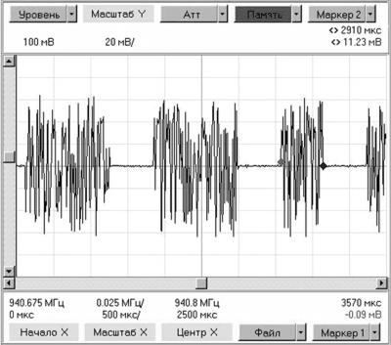

Рисунок 1.6 – Осцилограма синфазної компоненти сигналу системи зв'язку стандарту GSM з тимчасовим поділом каналів (реєстрація однієї реалізації тривалістю 8 мс і відображення 2-мс ділянки з дозволом 4 мкс)

Більш інформативним для сигналів з цифровою модуляцією виявляється векторний формат - уявлення комплексної обвідної в полярних координатах на комплексній площині. Модуль вектора відображає миттєву амплітуду (обвідну) радіосигналу, а кут – поточне значення фази. Аналіз траєкторій комплексного вектора при зміні часу дозволяє розпізнати вид модуляції і оцінити її параметри. Наприклад, сигнал з постійною амплітудою і частотною модуляцією виглядає у вигляді кола з центром на початку координат.
Однак основні переваги векторне подання отримує при аналізі сигналів з багатопозиційної фазової і амплітудно-фазової маніпуляцією. Залежно від переданого символу значення фази і амплітуди таких сигналів потрапляють на певні точки комплексної площини. По траєкторіях, які сигнальний вектор проходить між цими точками, (так званими "зоряними" діаграмами) можна судити про характер та якість модуляції (рис. 1.7).
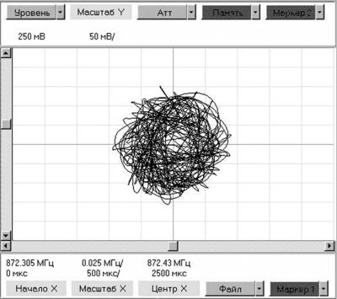

Рисунок 1.7 - Фазові точки і траєкторія, що відображає на інтервалі 8 мс зміни амплітуди і фази сигналу з чотирьохпозиційної диференціальної квадратурной фазової маніпуляцією і зрушенням на p / 4, який використовується в системі рухомого зв'язку стандарту DAMPS (IS-54)

1.6 Аналіз параметрів модуляції. Вимірювання частоти
Реєструючи реалізації радіосигналу, цифровий процесор аналізатора працює як "програмний радіоприймач" (Software Defined Radio). Цей термін означає, зокрема, що регулювання таких параметрів прийому, як частота настройки, смуга пропускання і тип демодулятора виконується програмно без будь-яких змін в апаратній частини. Програмна реалізація функцій демодулятора дозволяє в реальному часі виділяти і оцінювати параметри відразу трьох модулирующих процесів: амплітуди, фази і частоти, а також вимірювати їх характеристики, наприклад, глибину амплітудної модуляції (АМ) або девіацію частоти (рис. 1.8).
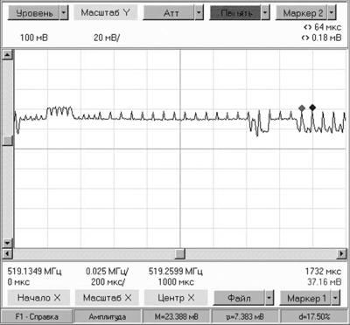

Рисунок 1.8 - Осцилограма зміни амплітуди телевізійного сигналу зображення в смузі паралельного аналізу 200 кГц

Ці операції відповідають функціям стандартних аналогових демодуляторів: амплітудного, частотного і фазового. Більш складні алгоритми, що включають тактову, символьну і кадрову синхронізацію, використовуються для демодуляції і декодування сигналів з цифровою квадратурной маніпуляцією.
В процесі вимірювань аналізатор оцінює статистичні характеристики параметрів модуляції, наприклад, середнє значення, максимальне і середнє квадратичне відхилення. Обчислення середнього за часом значення частоти дає ще один спосіб оцінки носійної частоти модульованого сигналу, який відрізняється більш високою точністю в порівнянні із спектральними вимірами. На рис. 1.9 як приклад показаний спектр сигналу станції персонального радіовиклику і відповідна йому часова реалізація, що відображає результат роботи цифрового ЧС-демодулятора. Точність оцінки носійної ї частоти по спектру не перевищує смуги аналізу (в даному випадку 100 Гц), тоді як при достатньому усередненні цю похибку можна зменшити до декількох Гц
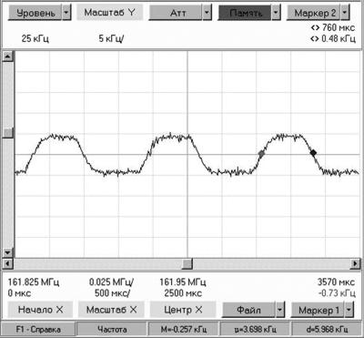

Рисунок 1.9 - Осцилограма зміни частоти сигналу персонального радіовиклику, отримана за допомогою цифрового частотного демодулятора.

Демодулятор обчислює середнє і середнє квадратичне і максимальне значення відхилення частоти сигналу від частоти настройки аналізатора

1.7 Спектральний аналіз з часовою селекцією
Послідовний аналіз спектра дає хороші результати тільки при дослідженні безперервних стаціонарних сигналів. Сигнали систем зв'язку з пакетною передачею, часовим поділом каналів і / або псевдовипадковою перебудовою носійної частоти з'являються в смузі огляду лише на короткий час. У зв'язку з цим неспотворене уявлення таких сигналів в частотній області можна отримати тільки за допомогою паралельного аналізу. Більш того, оскільки момент появи і тривалість імпульсного сигналу в загальному випадку невідомі, його виявлення та оцінка параметрів доводиться виконувати одночасно. Для цього векторний аналізатор використовує спеціальний режим з постійним записом наступних один за одним реалізацій комплексної обвідної в буферну пам'ять. Виконавши паралельний аналіз спектра і обчислення модулюючих процесів для кожної реалізації, можна виявити сигнал і отримати уявлення про еволюцію його спектральних і часових характеристик в часі.
Частотне і часове вирішення цього режиму визначається числом відліків в одній реалізації: чим воно більше, тим вище дозвіл по частоті і відповідно менше дозвіл за часом. Загальна кількість реалізацій, яка може одночасно зберігатися в буферній пам'яті, залежить від її ємності і визначає тривалість досліджуваного інтервалу часу. Результати паралельного аналізу спектру відображаються на тривимірних діаграмах в координатах частота, час, рівень. Ці діаграми подаються на екрані монітора у вигляді спектрограм або "каскадних" відображень спектрів (рис. 1.10).
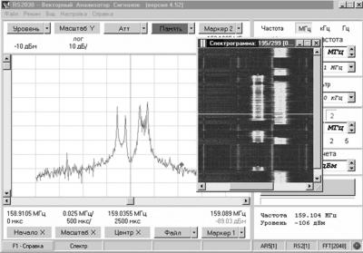

Рисунок 1.10 - Спектрограма (в окремому вікні праворуч) відображає роботу двох станцій персонального радіовиклику на частотно-часовій площині. Кожна горизонтальна лінія спектрограми відображає одну реалізацію спектра (ліворуч).
На спектрограмі спектр окремої реалізації представлений горизонтальною лінією на частотно часовій площині, зміна кольору якої передає відносні значення рівнів (зростання рівня від мінімального до максимального відповідає, наприклад, переходу від фіолетового кольору до червоного). Реєстрація реалізацій в буферній пам'яті ведеться безперервно і може бути зупинена оператором або сигналом запуску з деякою затримкою щодо моменту появи даного події, наприклад збільшення енергії реалізації в певній частотній області. Після цього можна досліджувати характеристики виявленого сигналу в "минулому" і в "майбутньому", тобто в моменти часу до і після зупинки реєстрації. Для кожної обраної на спектрограмі реалізації векторний аналізатор може одночасно відображати її спектр, часову або векторну діаграму, а також один або кілька модулюючих процесів (рис. 1.11). Так можна знайти моменти появи і закінчення передачі імпульсного і короткострокового сигналів, визначити по спектру інтервали передачі преамбул і синхронізуючих послідовностей, розпізнати вид модуляції і на основі отриманих даних виконати демодуляцію і декодування інформації.

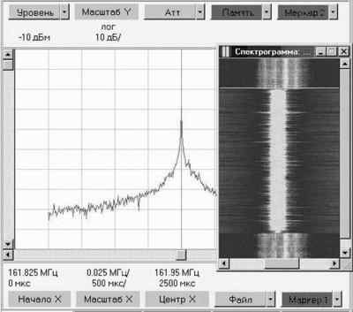
Рисунок. 1.11 а) На спектрограмі обрана реалізація, відповідна початку сеансу передачі повідомлення персонального радіовиклику. Спектр цієї реалізації показує, що в ці моменти передається немодульована носійна
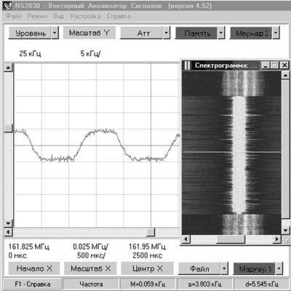
Рисунок . 1.11 б) ) Одночасне відображення сигналу в частотній області і в області модулюючих процесів.

На спектрограмі обрана реалізація, відповідна середині сеансу передачі повідомлення персонального радіовиклику. Сигнал на виході частотного демодулятора для цієї реалізації відповідає моментам передачі даних зі швидкістю 1,2 кбіт / с, причому девіація частоти становить 4,4 кГц.

1.8 Цифрова обробка сигналів із використанням SDR-приймача для задач радіомоніторингу
З розвитком цифрових технологій все більша увага приділяється побудові радіоприймальних трактів із застосуванням цифрової обробки сигналів (ЦОС), які називаються SDR - Software Defined Radio. Ця технологія грунтується на можливості оцифровки радіосигналу в реальному часі і подальшої обробки програмними або апаратними цифровими засобами - цифровими сигнальними процесорами, ПЛІС і т. д
Технологія SDR дозволяє здійснювати прийом і демодуляцію сигналів, в яких використовуються цифрові види модуляції, такі як DPSK, QAM, GMSK і т. Д. В залежності від частоти і ширини спектра сигналу цифрова обробка в приймачі може використовуватися як після отримання сигналів на фіксовану проміжну частоту - обробка по ПЧ, так і безпосередньо на радіочастоті.
У загальному випадку до складу SDR входять: приймальна антена, аналого-цифровий перетворювач (АЦП), перетворювач частоти, засіб обробки сигналу. Засобом обробки сигналів може бути як ПЛІС, так і сигнальний процесор. В даному випадку обробка сигналів здійснювалася за допомогою персонального комп'ютера. Апаратна частина SDR детально розглядається в розділі 2.
На рис. 1.12 зображена функціональна схема RTL-SDR-приймача. У систему надходить вхідний сигнал r(t):
$$r\left(t\right)=s\left(t\right)+N\left(t\right), \left(1.1\right)$$
где $N(t)$ — шумова складова сигналу, а $s\left(t\right)$ — корисний сигнал.
Вхідний сигнал надходить на малошумливий підсилювач, основне завдання якого полягає в посиленні сигналу без спотворень. Посилений сигнал змішується з сигналом гетеродина $s_{Г}$:
$$s_{Г}=e^{-j2πf_{c}t}. \left(1.2\right)$$
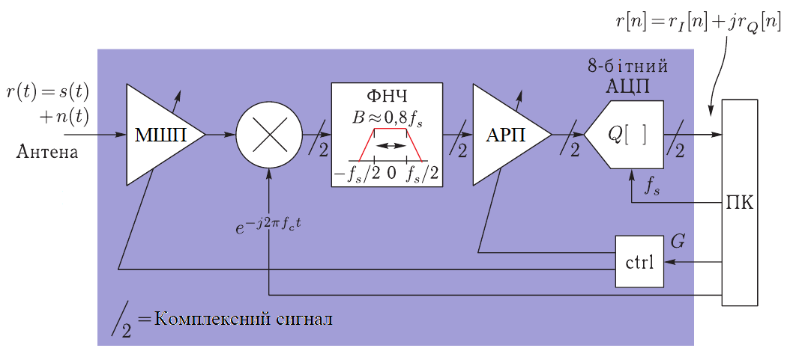
Рисунок 1.12 - Функціональна схема SDR-приймача
Таким чином, відбувається перемножування посиленого вхідного сигналу з сигналом гетеродина, що працює на негативній частоті носійної . Ілюстрація цього процесу представлена на рис. 1.13.
Після змішувача сигнал надходить на вбудований фільтр нижніх частот (ФНЧ), де окремо фільтруються дійсна і уявна частини сигналу, тобто фільтром відкидається високочастотна частина, що утворюється при перемножуванні двох сигналів.
У дискретній формі сигнал можна описати таким чином
$r\left[n\right]=G∙LP{\left\{r(t)e^{-j2πf_{c}t}\right\}}_{t=n/{f_{s}}}$,
де $LP$ —передатна функція ФНЧ.
В частотній области сигнал відображається ц вигляді
$\left(f\right)=G∙R(f+f_{c})∙H_{LP}(f)$.
Останнім елементом обробки сигналу для отримання відліків синфазної і квадратурної складових є 8-розрядний АЦП. Вихідний сигнал з АЦП описується сумою сигналів:
$r\left[n\right]+N\left[n\right]=\left(r_{I}[n]+{jr}_{Q}[n]\right)+\left(N_{I}[n]+{jN}_{Q}[n]\right)$.

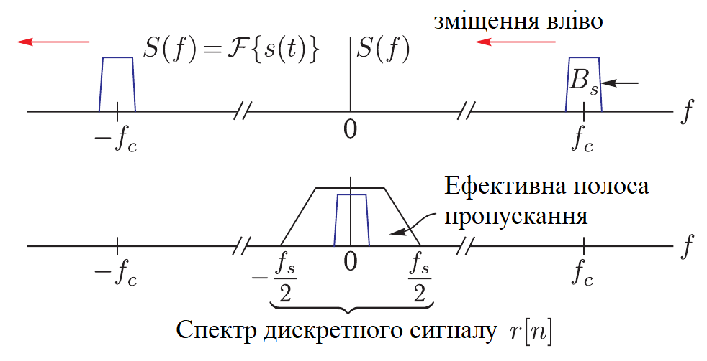
Рисунок 1.13 - Перенесення сигналу на «нульову» частоту

Вихідний сигнал у вигляді потоку 8-бітних відліків надходить з RTL-SDR-приймача по USB-інтерфейсу, які можуть бути оброблені в ПК, наприклад в середовищі MATLAB. На ПК за допомогою вільно поширюваного програмного забезпечення, наприклад SDRSharp, проводиться запис комплексної обвідної радіосигналів в IQ-файл у форматі WAV. Даний підхід дозволяє проводити обробку записаних радіосигналів в будь-який час незалежно від наявності або відсутності необхідних радіосигналів в ефірі. Крім того, робота з IQ-файлами усуває необхідність постійно мати цифрові записи реалізацій сигналів і завад, отримані з використанням SDR и дозволяють аналізувати заданий частотний діапазон.
Розглянемо приклади обробки IQ- сигналів, що були отримані з SDR приймача на різних діапазонах частот.
Розглянемо не прикладі післясеансної обробки. Є сигнал ADS-B, який був записаний у wav-файл, який вміщує оцифрований радіосигнал. Відкривати і виконану вати обробку файл будемо з використанням Matlab. Після загрузки файлу, можна відобразити сигнал (рис. 1.14). На рис. 1.14 спостерігаємо «імпульси» на фоні шуму. Ці імпульси є корисний сигнал, структуру якого видно на збільшеному фрагменті.
Подібним чином, можна спостерігати CDMA сигнал. Захопимо та запишемо сигнал на частоті 887200 кГц. На рис. 1.15-1.16 наведені записи сигналу CDMA. На збільшеному фрагменті можна спостерігати послідовність імпульсів, що уявлять собою передачу корисного сигналу.
Також, розглянемо результат прийому GSM сигналу. На рис. 1.17-1.18 наведені фрагменти запису GSM сигналу.
Таким чином, векторний аналіз являє собою потужний інструмент дослідження і вимірювання характеристик радіосигналів у всьому використовуваному діапазоні частот від декількох кГц до десятків і сотень ГГц. Векторні аналізатори широко застосовуються при проектуванні і випробуваннях сучасної радіотехнічної апаратури. Значним потенціалом розташовують ці прилади і в сфері радіомоніторингу і радіорозвідки. Застосування векторних аналізаторів дозволяє, зокрема, вирішити серйозні проблеми виявлення та аналізу сигналів сучасних цифрових мереж зв'язку, що використовують тимчасове і кодове розділення каналів, псевдовипадкову перебудову частоти, багатопозиційна аплітудно-фазову модуляцію і інші перспективні методи передачі інформації.
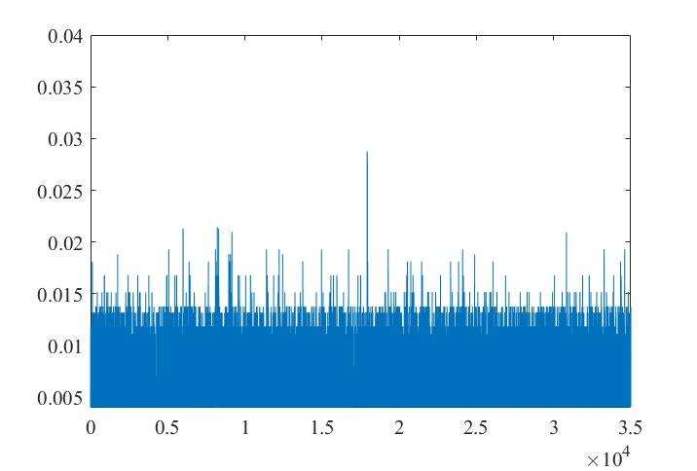
а)
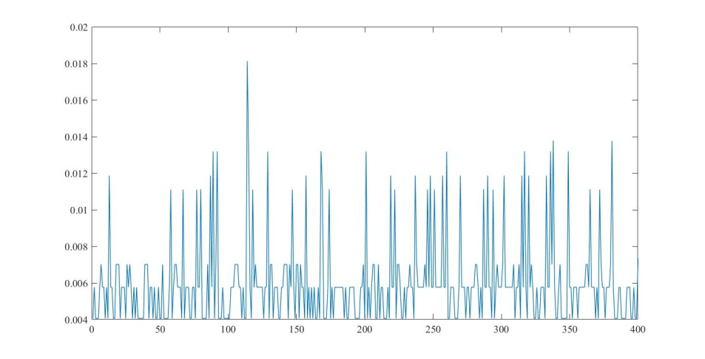
б)
Рисунок 1.14 – а) Запис сигналу ADS-B,
б) Запис сигналу ADS-B (виділений фрагмент)
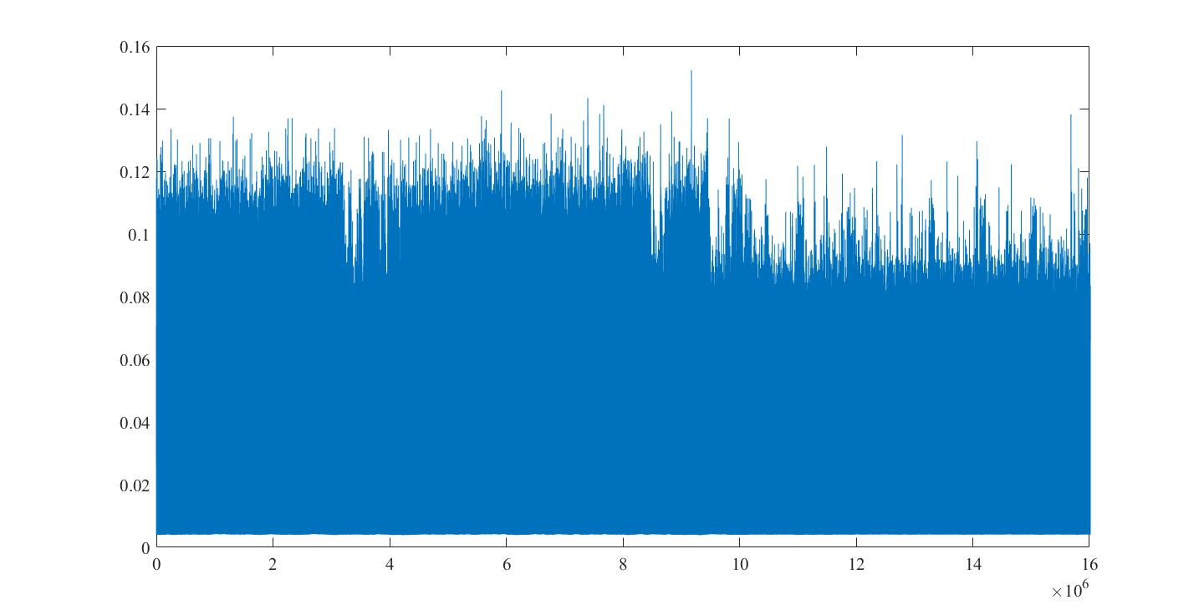
Рисунок 1.15 – Запис сигналу CDMA
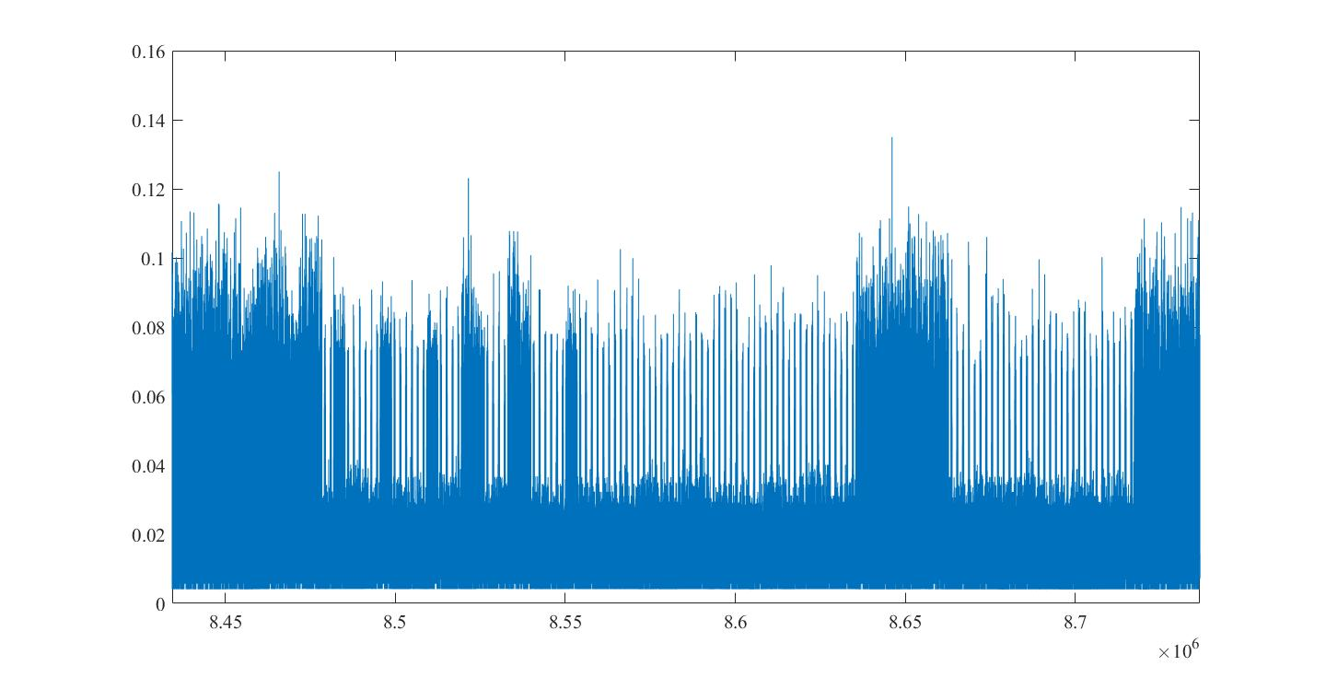
Рисунок 1.16 – Запис сигналу CDMA (виділений фрагмент)

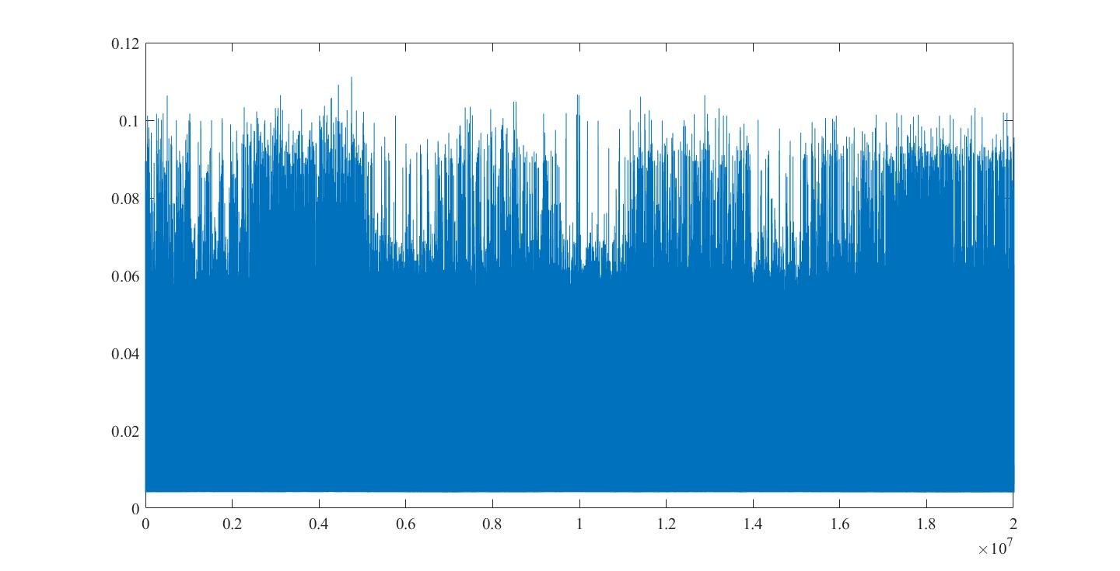
Рисунок 1.17 – Запис сигналу GSM
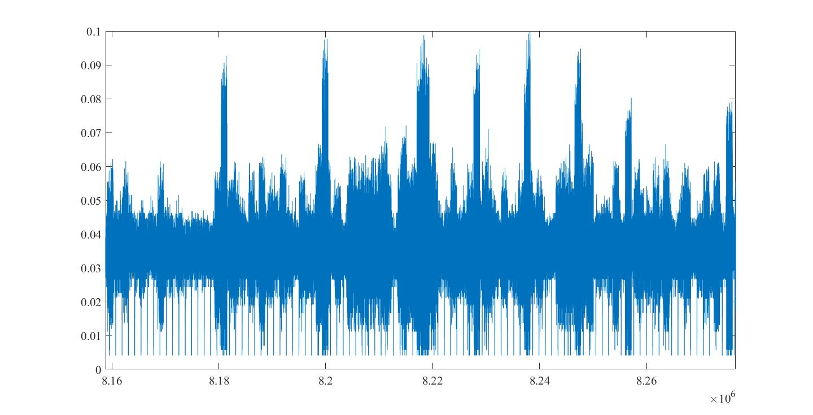
Рисунок 1.18 – Запис сигналу GSM (виділений фрагмент)

2. SOFTWARE DEFINED RADIO СИСТЕМИ

2.1 Схеми побудови SDR трансиверів
Для аналізу відмінностей між SDR-пристроями і звичайними приймачами, розглянемо принцип роботи останніх, у яких обробка сигналу реалізується апаратними засобами. При цьому частота наводиться до проміжного значення (ПЗ), а вже потім запускається процес обробки (Рис. 2.1).
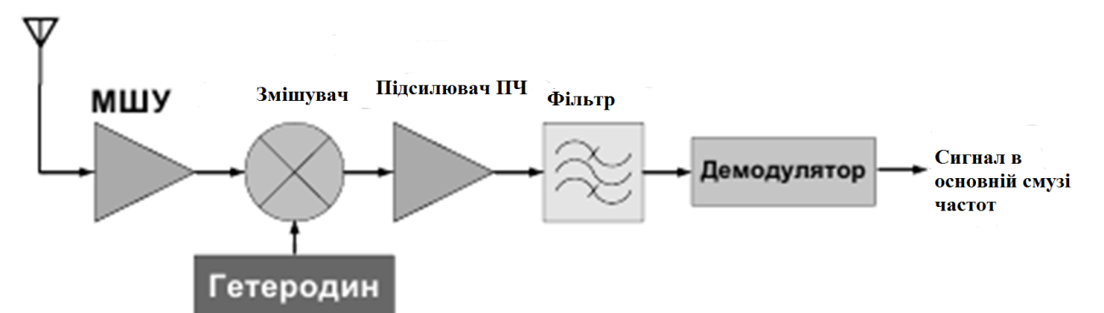
Рисунок 2.1 – Структурна схема гетеродинного приймача

У перших поколіннях SDR-приймачів функції демодулятора брав на себе АЦП, а первинна обробка здійснювалася в сигнальному процесорі (DSP - Digital signal processor). рис. 2.2.
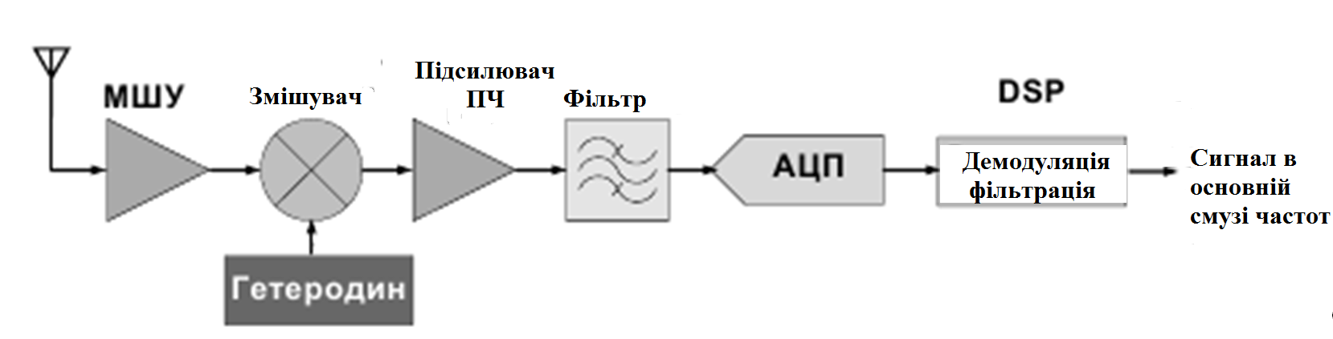

Рисунок 2.2 - Структурна схема перших поколінь SDR приймачів

Сучасні АЦП істотно прискорюють роботу DSP, робить її більш продуктивною. Для роботи DSP необхідно знати амплітуду і фазу сигналів. Сигнал, що приймається посилюється і розкладається на дві складові: синфазну (I) і квадратурну (Q). При цьому частота гетеродина підлаштовується під параметри сигналу, таким чином, домагається рівна нулю різниця сигналів на виході при відсутності модуляції.
У разі модульованого сигналу, різниця буде відповідати сигналу основної смуги або початкового сигналу. Подібна організація процесу отримала назву прямого перетворення.
Після проходження фільтрації в ФНЧ сигнал основної смуги перетворюється в цифровий формат за допомогою АЦП. Також відбувається зниження частоти до робочих параметрів сигнального процесору. (Рис. 2.3).
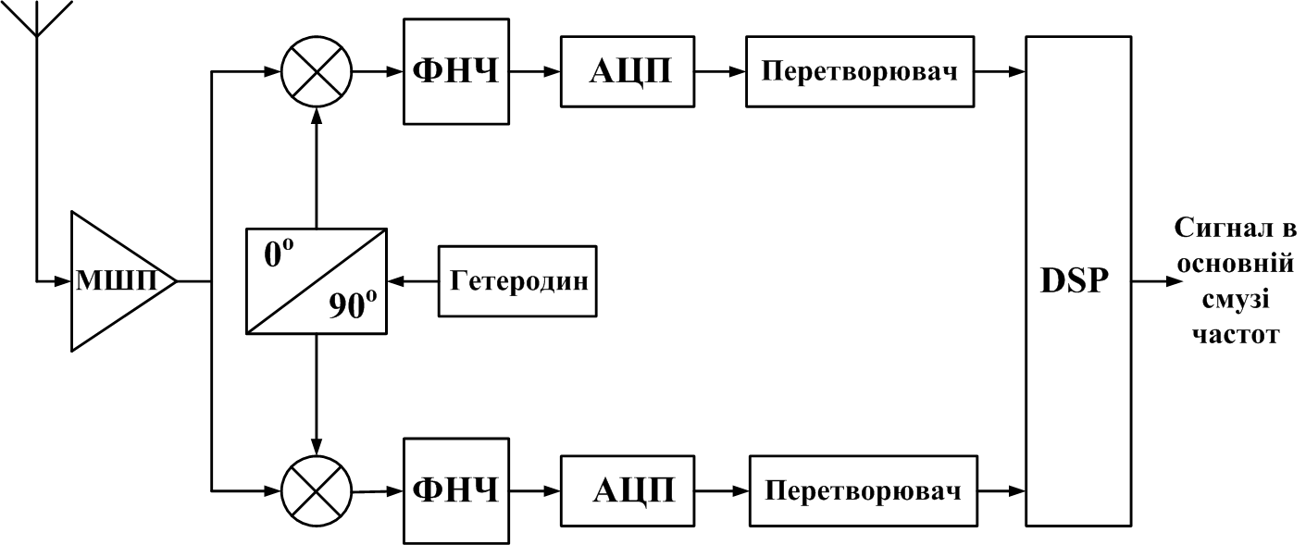
Рисунок 2.3 - Схема сучасного SDR-приймача

У сучасних передавачах DSP-модулятор розділяє передані дані на I і Q складові, після чого відбувається передача сигналу на перетворювач і ЦАП. Сигнал фільтрується і переходить в змішувач, де здійснюється підвищення частоти до значень передачі. Після чого сигнал подається на підсилювач, а далі - безпосередньо на антену. (Рис. 2.4).
Рисунок 2.4 - Схема сучасного SDR-передавача

По мірі підвищення параметрів продуктивності перетворювачів процес істотно спрощується. Найсучасніше обладнання включає в себе фільтр і малошумлячий підсилювач МШП (Рис. 2.5).
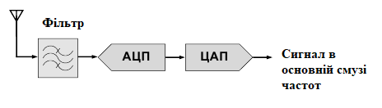

Рисунок 2.5 - Проста апаратна реалізація SDR

Цифровим методом виконуються наступні функції: фільтрація (НЧ, ВЧ, смугові і режекторні фільтри), модуляція (AM, FM, PM, FSKM, BPSK, QPSK, QAM, OFDM, ін.), Демодуляція, вирівнювання, стиснення і відновлення, аналіз спектра та ін.
Сучасні типи модуляції і пов'язані з ними процеси об'єднують під загальним визначенням «форма сигналу», яка має на увазі під собою можливість модернізації ПЗ. З його допомогою можна перепрограмувати обладнання на різні частоти і протоколи передачі інформації. Найголовнішим плюсом SDR-технології є істотна простота апаратної складової. Кількість традиційних радіочастотних компонентів скорочуються до мінімуму. При цьому сигнальний процесор виконує основну частину роботи, яка раніше була прерогативою аналогових схем. Така архітектура дуже успішна, адже варіативність ПЗ дозволяє виключити або звести до мінімуму багато неприємних моментів, властиві апаратної складової. Крім того, програмні ресурси допомогають уникнути більшої частини витрат, пов'язаних зі зміною і доповненням можливостей обладнання, дозволяють вносити коригування в його функціонал, які суттєво поліпшать експлуатаційні характеристики.
Можна виділити переваги SDR в порівнянні з традиційними системами:
• Зменшення маси і габаритні розміри виробів;
• Зменшення споживаної потужності;
• Спрощення конструкції;
• Зменшення вартості

2.2. Опис SDR-приймача
В кваліфікаційній роботі для дослідження радіообстановки (в подальшому як аналізатор спектру) використовувався SDR приймач на базі RTL2832 + R820T рис. 2.6.
RTL-SDR - це ТВ-тюнер, здатний виконувати функцію SDR-приймача, який побудований на чіпі RTL2832. Це мікросхема, що містить два 8-бітних АЦП з частотою дискретизації до 3,2 МГц, (вище 2,8 МГц можуть бути втрати даних за рахунок обмежуваної пропускної здатності шини даних USB), і інтерфейс USB для зв'язку з комп'ютером. Було прийнято рішення використовувати частоту дискретизації 2 МГц, яка використовується в переважній більшості фреймворків, розроблених для роботи з даною платою. Також ця частота забезпечує найстабільніші результати вимірювань.
R820T - це найбільш зручна для SDR мікросхема, що реалізує радіочастотну частину SDR: Підсилювач антени, адаптивний фільтр, і квадратурний демодулятор з синтезатором частоти.
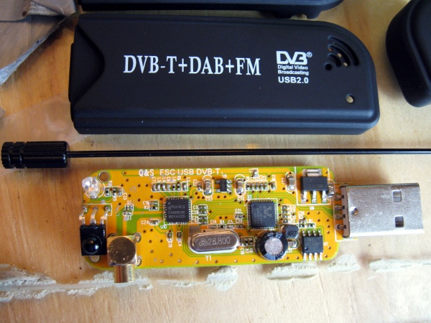
Рисунок 2.6 – Загальний вид і печатна плата SDR-приймача без модифікацій

R820T працює в діапазоні 24-1766 МГц, однак діапазон адаптації внутрішніх фільтрів сильно ускладнює роботу R820T вище 1200 МГц, що робить неможливим, наприклад, прийом сигналів GPS.
Так само в сімействі SDR-пристроїв є інші приймачі, які володіють більш високими характеристиками і належать до більшь високої цінової категорії. До таких приймачів відносяться: HackRF, BladeRF, RedPitaya і ін.

2.3 Алгоритм роботи SDR приймача на базіRTL2832 + R820T.
Приймач складається з двох головних частин: тюнер R820T і DVB-T демодулятор RTL2832u. Антена підключається до R820T, в ній сигнал перетворюється, знижується частота, відбувається фільтрація, після чого сигнал подається на RTL2832u, яка є цифровим мозком самого приймача, в ній сигнал оцифровується, проходять різні перетворення і тільки після цього дані передаються через USB в ПЕОМ.
Розглянемо роботу SDR-приймача більш детально.
Сигнал з антени подається на смуговий фільтр, який пригнічує частоти, що не входять в смугу пропускання приймача (рис. 2.7), після чого приймається підсилювачем мікросхеми R820T. Підсилений сигнал подається на програмно-адаптивний фільтр (рис. 2.8).
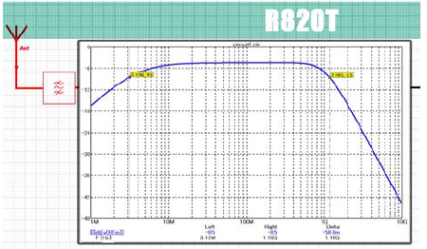
Рисунок 2.7 – АЧХ смугового фільтру в тюнері R820T

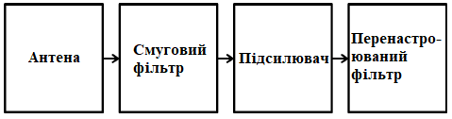
Рисунок 2.8 – Подача сигналу на адаптивний фільтр

На мікросхемі R820T є можливість підключення зовнішнього джерела тактування для збільшення точності роботи внутрішнього генератора. Для точної роботи генератора підключемо кварцевий резонатор с частотою 22,8 МГц (спосіб тактування обрано у відповідності з документацією на мікросхему R820T–рис. 2.9).

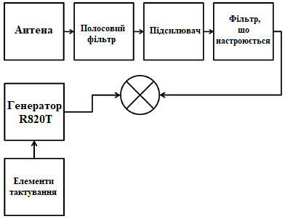
Рисунок 2.9 – Подача сигналу на змішувач сумісно
з сигналом з внутрішнього генератору

Далі сигнал надходить на адаптивний фільтр проміжної частоти і знову підсилюється перед подачею на демодулятор (рис. 2.10).

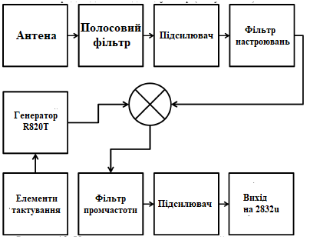
Рисунок 2.10 – Підсилення сигналу до передачі на модулятор

В результаті, частота на виході мікросхеми знижується для можливості оцифровки. Після чого сигнал подається на мікросхему RTL2832u, а саме на АЦП (рис. 2.11).
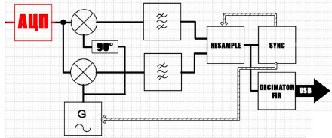
Рисунок 2.11 – Подача сигнала на чип RTL2832

Далі в цифровому вигляді отримує квадратури сигналу для додаткової обробки і фільтрації. Відбувається передискретизація, тобто зміна частоти дискретизації в більш зручний вид для обробки всередині мікросхеми. Далі частота дискретизації знижується до 3 мегасемплів/с і менше і передається через USB в комп'ютер.
Мікросхема R820T і RTL2832u тактуються від одного і того ж кварцового резонатора 28,8МГц, а спілкування між мікросхемами проходять через шину I2C (рис. 2.12).
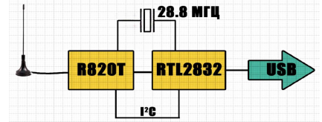
Рисунок 2.12 – Взаємозв’язок між R820TиRTL2832

Технічні характеристики приймача RTL 2832u + R820T:
• Діапазон частот: 100кГц- 1750МГц
• Модуляція: АМ, FM, NFM, LSB, USB, CW (ADS-B, D-STAR, AIS)
• Смуга огляду: змінюється від 250кГц до 2 МГц
• Чутливість: 0.22мКв (на 438МГц. В режимі NFM)
• Вхідний опір приймача: 50 Ом
• Діапазонні фільтри: тільки зовнішні
• Розрядність АЦП: 8біт
• Динамічний діапазон: 50дБ (в режимі CW)
• Затримка сигналу: 340 мсек.
Можливості SDR приймача дозволяють отримати картину радіоефіру в широкому діапазоні частот. Прийом відкритих джерел сигналу не викликає труднощів. Тому була поставлена задача на прийом захищених сигналів від літаків з можливістю супроводу сигналу (використання спрямованої антени). Сигнали про положення літаків передаються згідно з технологією ADS-B. Другий розділ пояснювальної записки присвячений деталізації даної технології.
В якості спрямованої антени, була вибрана антена biquad. Розрахунок і аналіз даної антени повинен бути виконаний у середовищі Matlab з використанням Antenna Toolbox.
Для реалізації прийому сигналів ADS-B повинен бути виконаний макет антени вибраного типу.

3 ПРИЙОМ ТА ДЕКОДУВАННЯ СИГНАЛІВ З ВИКОРИСТАННЯМ SDR

3.1 ADS-B (автоматичне залежне спостереження в режимі радіомовлення)
Це технологічне рішення, що визначає координати літака використовуючи для цього систему GPS, і потім, транслює їх і інші дані (висота, швидкість, рейс тощо.) про політ як в наземні центри диспетчерам, так і іншим літакам. ADS-B дозволяє пілотам і диспетчерам бачити одну і ту ж картину того, що відбувається, що підвищує взаєморозуміння між усіма учасниками руху, тим самим підвищуючи безпеку і гнучкість управління повітряним рухом.
Скорочення ADS-B розшифровується так:
Automatic - працює автоматично і не вимагає втручання оператора.
Dependent - залежить від системи GPS і від системи управління польотом (Flight Management System (FMS)).
Surveillance - забезпечує спостереження за літаком подібно радарних систем.
Broadcast - широкомовна безперервна радіотрансляція даних всім літакам і наземним станціям.
Переваги ADS-B
Низька вартість, висока точність і велика швидкість оновлення даних.
Система ADS-B складається з мережі відносно простих радіостанцій, які дешеві, прості в установці і використанні в порівнянні з радарами, які вимагають обслуговування як механіки так і обладнання обробки сигналів.
ADS-B також точніше визначає координати літака і його ідентифікатор. ADS-B система видає інформацію від літака приблизно кожну секунду. На відміну від радарної системи, де час оновлення інформації становить 12 сек, що визначається швидкістю повороту антени радара.

Оскільки ADS-B має точність визначення координат більш високу, це дозволяє ущільнити трафік і зробити його більш ефективним в районах де рухається багато літаків.
Повне покриття території ще одна перевага системи. ADS-B обладнання можна встановлювати в районах, де використання радарного устаткування не представляється можливим. Наприклад таке обладнання встановлено на нафтових вишках в Мексиканській затоці, що істотно підвищує безпеку і ефективність повітряного руху над цим районом.
Підвищення безпеки в кабіні пілотів - ADS-B дозволяє відображати в кабіні пілотів на екрані монітора інші літаки, обладнані ADS-B. Якщо літак обладнаний по повній програмі, це дозволить пілоту отримувати інформацію про літаки не обладнаних системою ADS-B через TIS-B (Traffic Information Services Broadcasts) від наземних станцій, обладнаних радарами. Також є можливість отримувати графічну інформацію про погодні умови в зоні прольоту через Flight Information Service - Broadcast (FIS-B).
Збільшує ємність повітряного простору та ефективність його використання - ADS-B залучає до процесу управління і команду пілотів, це найбільш помітні переваги системи ADS-B в цьому плані. Відображення навколишньої польотної обстановки в кабіні пілотів дає їм можливість мінімізувати тимчасові інтервали, зменшувати навантаження на термінали, більш ефективно планувати операції по завантаженню та заправці літака.
Концепція ADS-B включає в себе чотири сервіси:
ADS-B. Природно це сама система ADS-B в першу чергу. Її суть полягає в тому, що кожен літак передає широкомовне повідомлення з даними, які приймають інші літаки або наземні станції для диспетчерських потреб.
ADS-R. Automatic Dependant Surveillance-Rebroadcast, система ретрансляції даних ADS-B для UAT і назад. Літаки обладнані UAT бачитимуть літаки обладнані ADS-B і навпаки. UAT використовується на старих літаках і на легкомоторнії авіації. Сервіси ADS-B і ADS-R відносяться до сервісів "стеження і супроводу" та віднесені FAA до критично важливих для диспетчерських цілей.
TIS-B. Traffic Information Service-Broadcast. Цей сервіс полягає в тому, що наземні радарні системи відстежують всі об'єкти і передають інформацію про них як в ADS-B так і в UAT системах. Це дає потужне бачення обстановки навколо для всіх літаків, вся інформація видається на дисплей в кабіні пілотів.
FIS-B. Flight Information Service-Broadcast. Цей сервіс полягає в тому, що наземні станції передають інформацію про погоду і аеронавігації в графічному вигляді для UAT систем. Пілот наочно представляє умови польоту, які можуть гнучко змінюватися.
Комбінація TIS-B і FIS-B сервісів є "широкомовними" сервісами і віднесені FAA до додаткових.

3.2 Основні формати даних
Identification Friend or Foe system (IFF). В роки військової радіолокації, при виявленні ВС, виникала проблема - з власних чи ВПС літак або з ВПС противника?
Роберт Ватсон-Ватт, винахідник системи «свій-чужий» (Robert Watson-Watt, Identification Friend or Foe system (IFF)) керував її розвитком для ВПС Великобританії під час 2-ї світової війни (ВМ-II). Основою системи є ідея додаткового запиту від наземного передавача, шляхом передачі широкомовного радіосигналу з наземної станції, і отримання відповіді від транспондера (приймача-передавача) ПС - повітряне судно. Запити системи IFF використовували спеціальний секретний тип сигналу. "Свій" літак, обладнаний системою IFF, приймає, розпізнає і правильно відповідає на ці сигнали. Якщо ВС неправильно відповідає (або взагалі не відповідає) на запит IFF, система визначає його як вороже. Як показала практика, радар взагалі виявився дуже хорошим інструментом для контролю і управління ВС-ми. Якщо ВС обладнано транспондером, то воно повертає як нормальне «радіоехо» для радара, так і відповідь на запит системи розпізнавання.
В кінці Другої Світової війни, Берлінський повітряний міст в 1949 і війна в Кореї в 1951 році привели до необхідності подальшого удосконалення системи IFF. Покоління MK10 системи IFF було адаптовано НАТО і доповнилося Функцією селективного Ідентифікації (Selective Identification Feature (SIF). Зрештою, IFF - використовувана в системах оборони, SIF - використовувана військовими для контролю руху трафіку ВС (Аir Тraffic Сontrol (ATC) і радар вторинного стеження (Secondary Surveillance Radar (SSR) - використовується цивільними АТС, стали одним і тим же, тобто злилися в одну систему.
Система IFF MK10 перейшла на частоту 1030 Мгц для сигналу запиту, і 1090 Мгц для відповідного сигналу, які використовуються і по теперішній час і продовжують розвиток системи контролю трафіку ВС типу Радар-Маяк (Air Traffic Control Radar Beacon System (ATCRBS). Система вторинного радарного стеження забезпечує більш точне визначення координат ВС. Ця система в 1960-х років була адаптована для створення бортової системи попередження зіткнень ПС (Airborne Collision Avoidance System (ACAS). Всі ВС в даний час повинні бути обладнані цією системою. Всі ці системи використовують в собі одну технологію, в якій запитувач передає парні імпульси, які розпізнаються транспондером і передаються назад відповідним чином.
На рис.3.1 нижче показано шість основних режимів IFF. Кожна пара імпульсів має тривалість 0.8 мкс з періодом від 3 до 25 мкс.
Mode 1 - військовий режим, використовується для індикації ролі, місії або типу ПС (кілька ПС можуть видавати однакове значення в цьому режимі). Цей режим не використовується в мирний час.
Mode 2 - зазвичай використовується для ідентифікації ПС шляхом установки одного з 4096 кодів в транспондері ще до зльоту ПС.

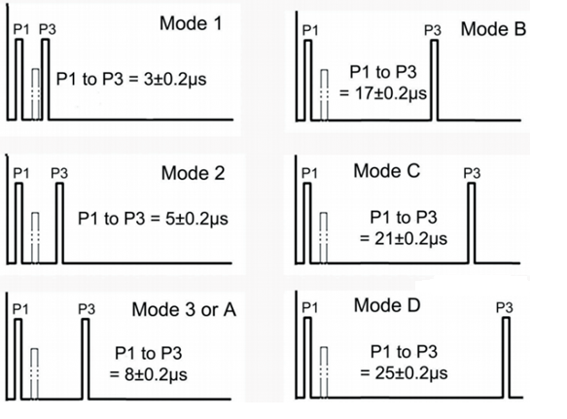

Рисунок 3.1 – Основні режими IFF

Mode 3 - часто званий зараз режимом Mode A, використовується як цивільними так і військовими ПС. Він забезпечує до 4096 ідентифікаційних кодів і є режимом, який використовується найчастіше.
Mode C - використовується для отримання ATC-ми важливої інформації про висоту ВС, визначеної датчиком тиску ПС або радарних висотометром.
Mode B і D - ніколи не використовуються для цивільних ATC, хоча вони були спочатку визначені в специфікаціях.
Mode 4 - дає 3-х імпульсну відповідь на закодований запит. (Тільки для військових)
Mode 5 - це крипто захищена версія Mode S і ADS-B GPS. (Тільки для військових) Mode 5 ділиться на два рівня. Обидва рівня закріптовани Enhanced encryption, Spread Spectrum Modulation, і Time of Day Authentication. Рівень 1 аналогічний Mode 4, але доповнений Aircraft Unique PIN. Рівень 2 - це Mode 5 рівень, але включає ще додаткову інформацію таку як Aircraft Position (розташування літака) і Other Attributes (інші параметри).
Таким чином, на сьогоднішній день, громадянську систему вторинного радара (SSR) називають режимом SSR Mode A / C.
У 1980 навіть при застосуванні IFF, ATCRBS і ACAS було значне число зіткнень в повітрі, що зумовило необхідність поліпшення цих систем. Ці поліпшення були відображені в технології Mode S.
Система ATCRBS використовує імпульси НВЧ як засіб комунікації з ПС.
Режим Mode S як і раніше використовує частоту запиту 1030 МГц, але замість передачі пари імпульсів, модулює несучу сигналу використовуючи DPSK для забезпечення більшої ефективності і без перешкод для інших запитів режиму Mode A / C.
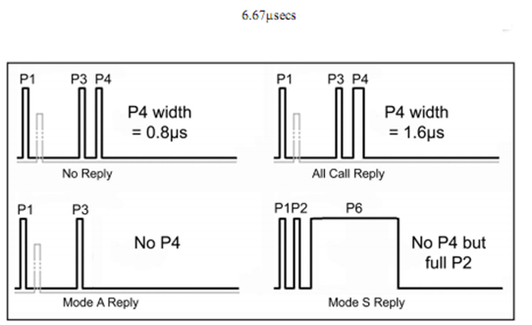

Рисунок 3.2 – Основні запити Mode S

Когда транспондер ПС отримує запит, він подтверджеє запит випромінюванням фазово-імпульсно модульованого (ФІМ) (англ. Pulse-position modulation, PPM) сигнала на частоті 1090 МГц.
Системи Mode S могут генерировать один из 4-х типов запросов:
1. Передається вузький імпульс P4 без очікування відповіді від ПС, оснащеного транспондером Mode S
2. Це запит "ATCRBS ALL CALL", де запит містить імпульси P1, P3 і 0.8 мкс від P4. Імпульс P2 для придушення бічних пелюсток передається в звичайному режимі. У відповідь, все ATCRBS транспондери передають один з 4096 ідентифікаційних кодів для запитів типу Mode A і дані висоти типу Mode C, в той час як транспондери Mode S не відповідають як всі.
3. Це запит "ATCRBS / Mode-S ALL CALL REPLY". Цей запит такої ж як і в п.2 за винятком того, що P4 тепер має тривалість 1.6 мкс. Стандартні ATCRBS транспондери відповідають одним з 4096 кодів або даними про висоту при запиті ATCRBS "ALL CALL", тоді як транспондери Mode S відповідають спеціальним кодом, що містить ідентифікацію ПС у вигляді цифрової адреси (HEX CODE).
4. Це "Mode S DISCRETE INTERROGATION". Цей запит призначений саме для транспондерів Mode S. Запит містить імпульси P1, P2, і P6. В цьому випадку імпульс P2 передається спрямованою антеною і з тієї ж амплітудою як і імпульси P1 і P3 для ефективного запобігання відповідей транспондерів ATCRBS. Імпульс P6 НЕ імпульс як такої, а блок даних DPSK містить або 56 або 112 біт повідомлення. Цей модульований блок даних створює сигнал з широким спектром, який має хорошу завадозахищеність.
При прийомі правильного Mode-S цифрового запиту, транспондер ВС через 128 мкс після прийому відповідає на частоті 1090 МГц і використовує швидкість передачі даних 56 біт / сек або 112 біт / сек. Кожен Mode-S запит містить 24-х бітний унікальну адресу ПС, разом з 24 бітами перевірки парності для контролю і корекції даних.
Mode-S в базовому варіанті видає обмежену інформацію, що позначається як сквіттер DF0, він несе інформацію про висоту польоту ПС, сквіттер DF4 для ідентифікації ПС і сквіттер DF11 для видачі основної інформації про ПС.
Запити повторюються з частотою 50 Гц (pulse-repetition frequency (PRF)). Транспондери ВС відповідають з такою ж частотою. Як тільки запитувач отримує відповідь, він декодує Mode A, C або S пакети і отримує інформації з кожного пакета. Є 25 форматів відповіді (пакетів, сквіттерів) від ПС, кожен має конкретне призначення.
Необхідно відзначити що формати DF0, DF4, DF5, DF11, DF16, DF20, DF21 і DF24 в даний час використовуються в цивільній авіації, DF0 надає інформацію для ACAS, а DF17 несе інформацію про координати ПС.

3.3 Декодування RAW пакетів ADS-B
Уявімо, що прийняли два пакети даних:
8D 75 80 4B 58 0F F2 CF 7E 9B A6 F7 01 D0
8D 75 80 4B 58 0F F6 B2 83 EB 7A 15 71 17
Байти з 2 по 4 дають ICAO адресу літака, в даному випадку 75804B.
Для нього дані: CEB [5J] Cebu Pacific Air Registration RP-C3191 Airbus A319
Перші 5 біт пакета містять формат пакета (Downlink Format (DF)).
1-ий байт 8D це 10001-101 що є DF = 17 і CA = 5 DF 17 вказує нам, що цей пакет є розширеним сквіттером 112 біт довжиною.
Не всі розширені сквіттери містять координати. Ще треба перевірити тип коду (Type Code (TC)).
5-ий байт - це перший байт розширеного сквітттера, який містить на 56 біт (7 байт) більше ніж в короткому сквіттере (short squitter).
Останні 3 байта не входять до сквіттера і самі по собі не що інше як перевірочні коди на помилку CRC.
Тип коду (Type Code - TC) міститься в перших 5 бітах пакета.
У прикладі - Байт 5 = 58hex = 01011-000bin В обох пакетах TC = 01011bin = 11dec.
Цей TC є координатами літака (Airborne Position) з барометричною висотою (Barometric Altitude):
Координати з похибкою (Horizontal protection limit): (HPL) 25 m ≤ HPL <185.2 m (0.1 NM) 95% Containment radius, μ і v, on horizontal and vertical position error: 10 m ≤ μ <92.6 m (0.05 NM)
Navigational uncertainty category: 7
Цього раніше недостатньо - щоб почати декодувати координати нам необхідні непарні (ODD) і парні (EVEN) пакети. Ці пакети (фрейми frames) містять координати в форматі CPR (Compact Position Reporting).
Парний або непарний у нас пакет ми може визначити по 22 біту розширеного сквіттера.
Переведемо дані в двійкову систему:
Координати с похибкою (Horizontal protection limit): (HPL) 25 m ≤ HPL < 185.2 m (0.1 NM) 95% Containment radius, μ и v, on horizontal and vertical position error: 10 m ≤ μ < 92.6 m (0.05 NM)
Navigational uncertainty category: 7
Цього на теперішній час недостатньо - щоб почати декодувати координати нам необхідні непарні (ODD) і парні (EVEN) пакети. Ці пакети (фрейми frames) містять координати в форматі CPR (Compact Position Reporting).
Парний або непарний у нас пакет ми можемо визначити по 22 біту Розширення сквіттера.
Переведемо дані в двійкову систему:
1 пакет: 580FF2CF7E9BA6 [TC-] [-Altitude-] T F [----Latitude---] [---Longitutde--] 01011 000 000011111111 0 0 10110011110111111 01001101110100110
2 пакет: 580FF6B283EB7A[TC-] [-Altitude-] T F [----Latitude---] [---Longitutde--]01011 000 000011111111 0 1 10101100101000001 11110101101111010
У першому первом байті: перші 5 біт это TC = 11.
TC = 11 встановлює такі правила декодування:
Біти 6 і 7 це Surveillance Status. Біт 8 відображає antennas used.Біти з 9 (MSB) по 20-ий (LSB) містить висоту. Біт 21 це прапор T (Time). T в цьому випадку = 0 і вказує, що ми не синхронізовані з UTC.Біт 22 містить прапор F індиціюється який формат CPR використовується (парний / непарний). Біти з 23 (MSB) по 39-ий (LSB) містить закодовану latitude. Біти 40 (MSB) по 56-ій (LSB) містять закодовану longitude.
Так як 1-ий пакет має F = 0 то це парний пакет, 2-ий пакет має F flag = 1 тобто він непарний.
Далі розглянемо, як можно використовувати цю інформацію для визначення координат літака.
CPR використовує деякі функції, які краще вивчити заздалегідь:
Nb це кількість біт для кодування.
Координати в повітряному просторі використовують Nb = 17. Для наземних координат Nb = 19.
CPR декодує координати по зонам (Zones) Nz. Кількість можливих зон для координат в повітрі - Nz = 15 giving an unambiguous airborne range for decoding of 360 NM.
Модуль Modulus MOD(x,y) завжди позитивний. Function modulo(val, modval As Double) As Double modulo = val Mod modval If val < 0 Then modulo = modulo + modval End Function
Функція NL(x) більше 1, но завжди в межах от 1 до 59.
Lat(0) = 10110011110111111 или 92095 dec Lat(1) = 10101100101000001 или 88385 dec Lon(0) = 01001101110100110 или 39846 dec Lon(1) = 11110101101111010 или 125818 dec
1. Обчислюємо latitude індекс j lookup-таблиці: Вот алгоритм:j = Int(((59 * Lat(0) - 60 * Lat(1)) / 131072) + 0.5) это даетj = 1
2. Обчислюємо значення Rlat(0) и Rlat(1): rlat(0) = AirDlat0 * (modulo(j, 60) + Lat(0) / 131072)rlat(1) = AirDlat1 * (modulo(j, 59) + Lat(1) / 131072) де константиConst AirDlat0 As Double = 6 Const AirDlat1 As Double = 360 / 59
это дает: rlat(0) = 10.2157745361328 rlat(1) = 10.216214454780
Примітка: Південна напівкуля (hemisphere values) має значення від 270° до 360°. Віднімаємо360°.
3. NL для Rlat (0) і Rlat (1): NL (0) і NL (1) обидва рівні 59. Не примушуйте себе продовжувати далі якщо NL (0) не дорівнює NL (1). NL (0) = 59 NL (1) = 59 причарувати NL рівні так як rlat (0) і rlat (1) наші latitudes.
4. Останній пакет непарний, i = 1, обчислюємо n (i) яке більше 1 і NL (i) - ini = 58
5. Далі Dlon (i) = 360 / n (i) dlon (1) = 6.20689655172414
6. Знаходимо M, індекс для longitude. Ви повинні знати, що в цьому випадку T = 1 (непарний). M = Int ((((Lon (0) * (nl (T) - 1)) - (Lon (1) * nl (T))) / 131072) + 0.5) даетM = -39
7. Обчислюємо global longitude, Lon Lon = dlon (T) * (modulo (M, ni) + Lon (T) / 131072) дає Lon = 123.889128586342
Другий пакет дав
Lon = 123.889128586342
Lat = 10.2162144547802

3.4. Розрахунок і моделювання антени
Для прийому сигналів ADS-B, в діапазоні частот 1030 - 1090 МГц. Тому розрахунки будемо проводити для середини діапазону – 1060 МГц. Вхідний опір дорівнює 50 Ом. В якості типу антени була вибрана біквадратна антена [9-11]. Причини: спрямована антена, проста конструкція.
Розрахунок антени виконаний с використанням зовнішнього ресурсу [12-14]. Результати розрахунки наведено нижче на рис. 3.7. Отримані дані були заведені в m-скрипт для розрахунку параметрів антени. Нижче, на рис. 3.8 – 3. 14, наведено графічні результати аналізу антени.
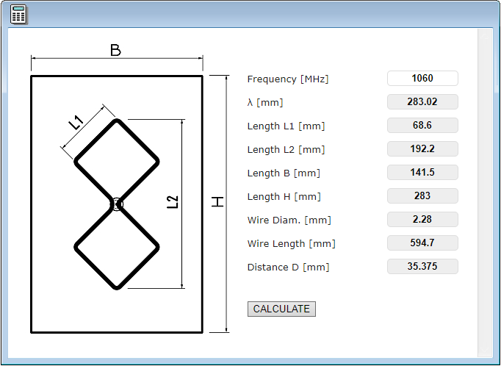
Рисунок 3.7 – Розрахунок біквадратної антени

Результатом розрахунку стала антена с наступними характеристиками:
- Геометричні розміри: 283x142x36 мм;
- Коефіцієнт підсилення 9,72 dBi;
- Ширина променя 49,4º;
- Резонансні частоти 1,26 ГГц і 1,61 ГГц (звідки отримуємо робочу полосу антени у 350 МГц);
- КСХ у діапазоні 1,20 ГГц - 1,28 ГГц < 2,
у діапазоні 1,08 ГГц - 1,28 ГГц < 5.

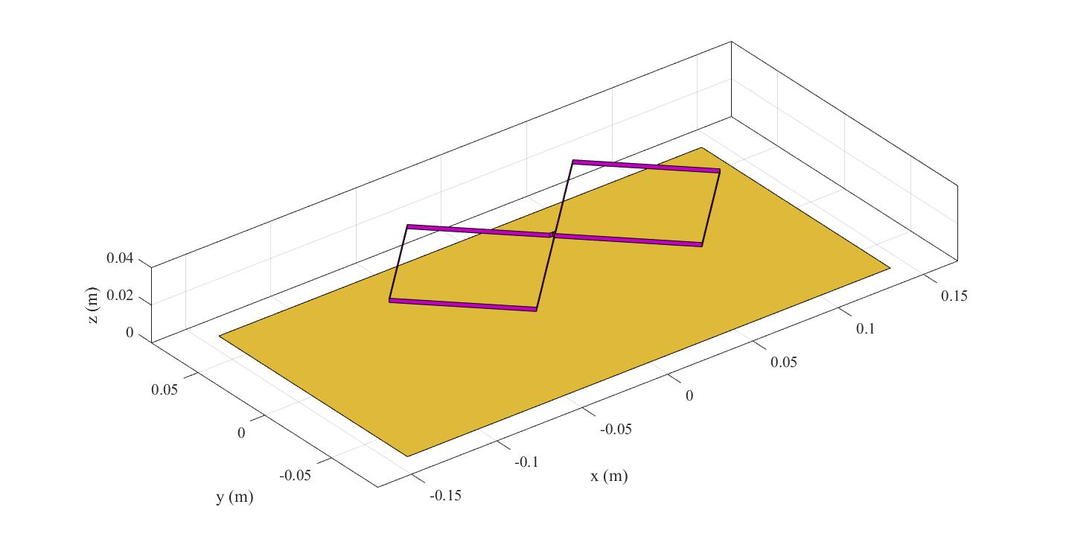
Рисунок 3.8 – Геометрія розрахованої антени
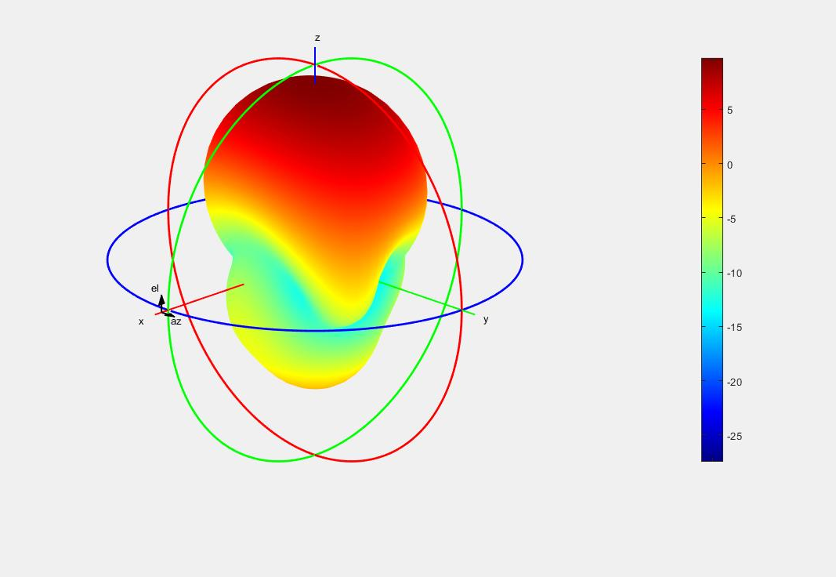
Рисунок 3.9 – 3D діаграма спрямованості розрахованої антени

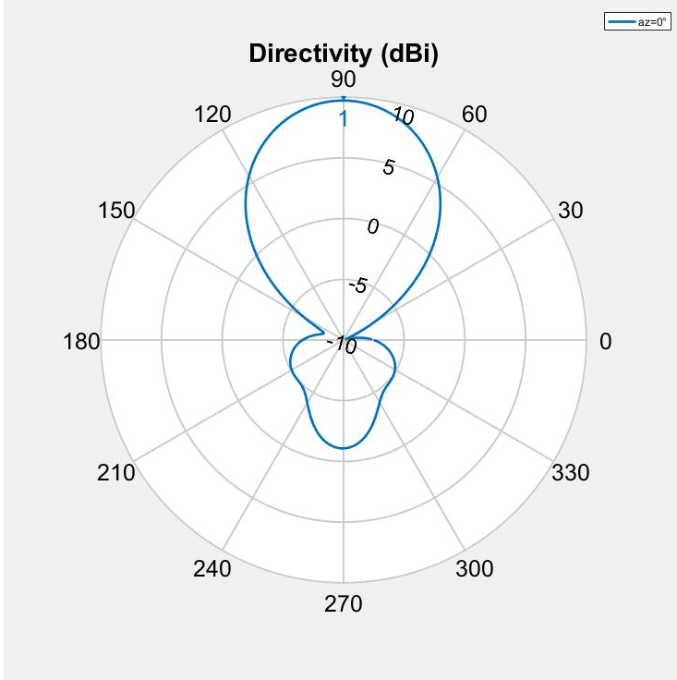
Рисунок 3.10 - Діаграма спрямованості в горизонтальній площині

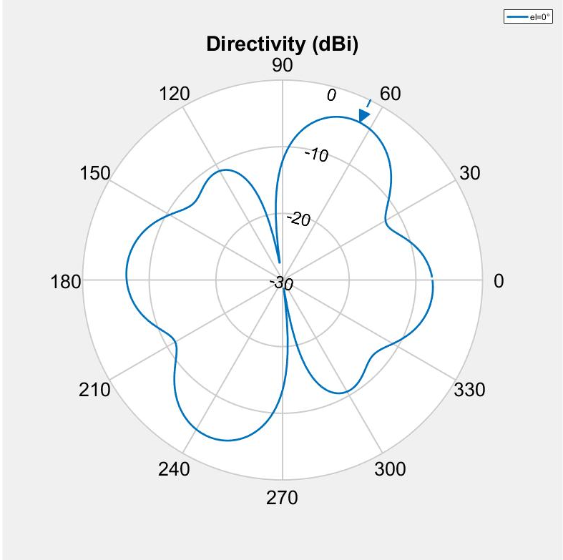
Рисунок 3.11 – Діаграма спрямованості в вертикальній площині

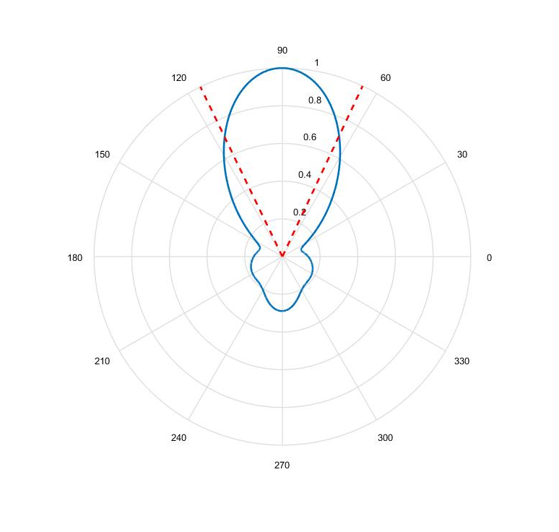
Рисунок 3.12 – Діаграма спрямованості з демонстрацією
ширини головного променя антени

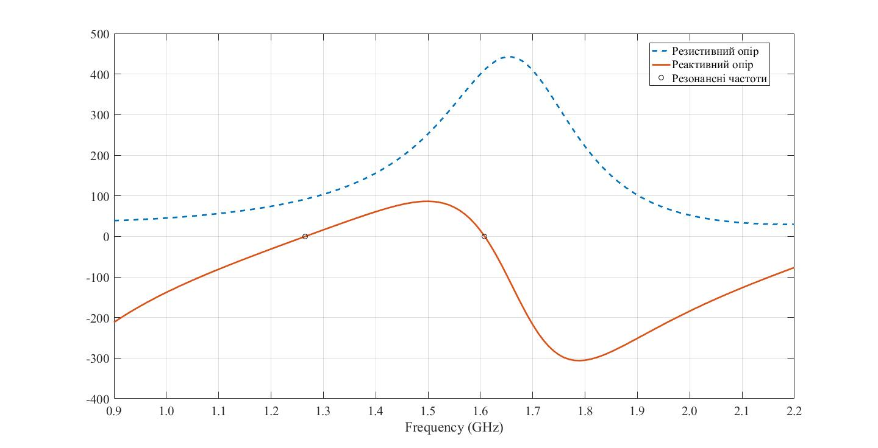
Рисунок 3.13 – Активна і реактивна складова опору розрахованої антени

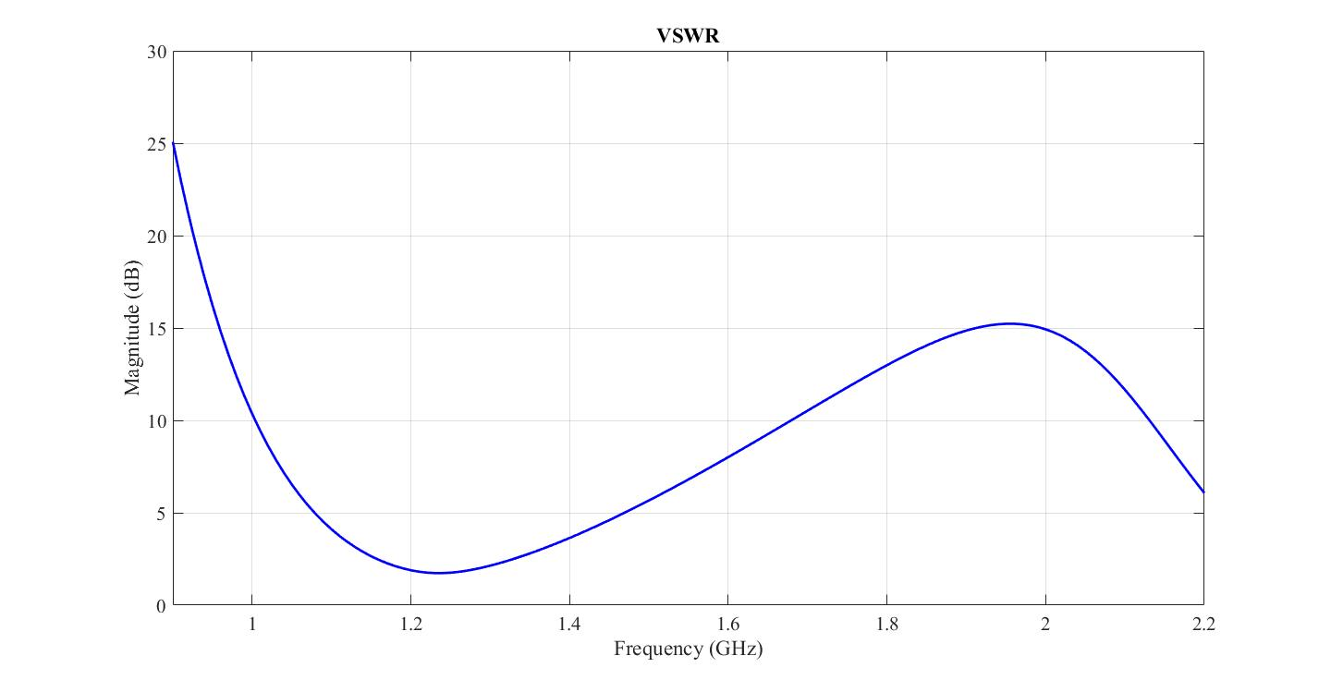
Рисунок 3.14 – Коефіцієнт стоячої хвилі

Резонансні частоти і КСХ отримані при аналізі антени без рефлектора. Підключення рефлектора до аналізу потребує значних обчислювальних потужностей.
Після етапу розрахунку, був проведений етап натурного моделювання. Після реалізації фізичні параметри дещо змінились. Дані реальної антени були внесені для аналізу. Результати розрахунку реальної антени показані на рис. 3.15 – 3.22.
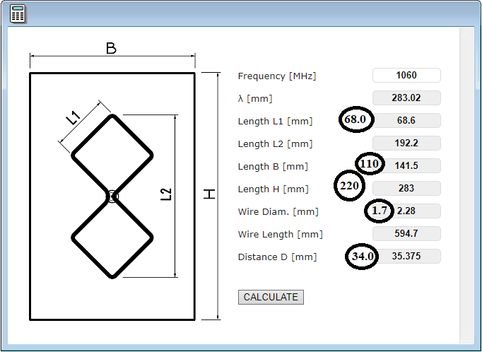
Рисунок 3.15 – Параметри біквадратної антени
із зазначенням реальних даних


Рисунок 3.16 – Геометрія реалізованої антени

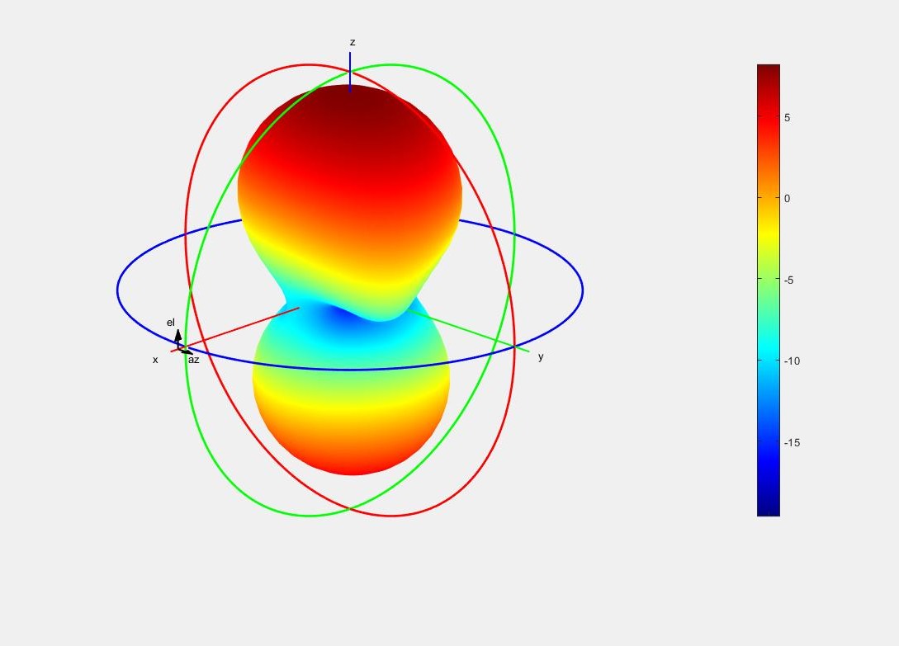
Рисунок 3.17 - 3D діаграма спрямованості реалізованої антени

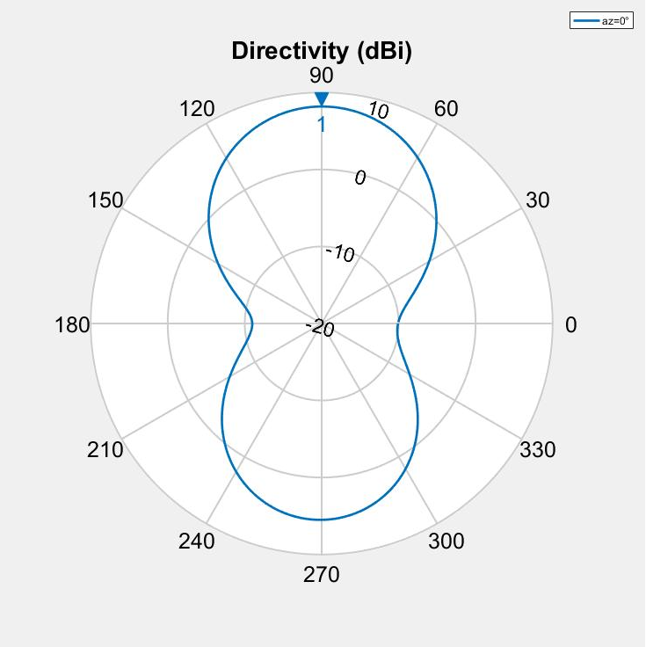
Рисунок 3.18 - Діаграма спрямованості в горизонтальній площині
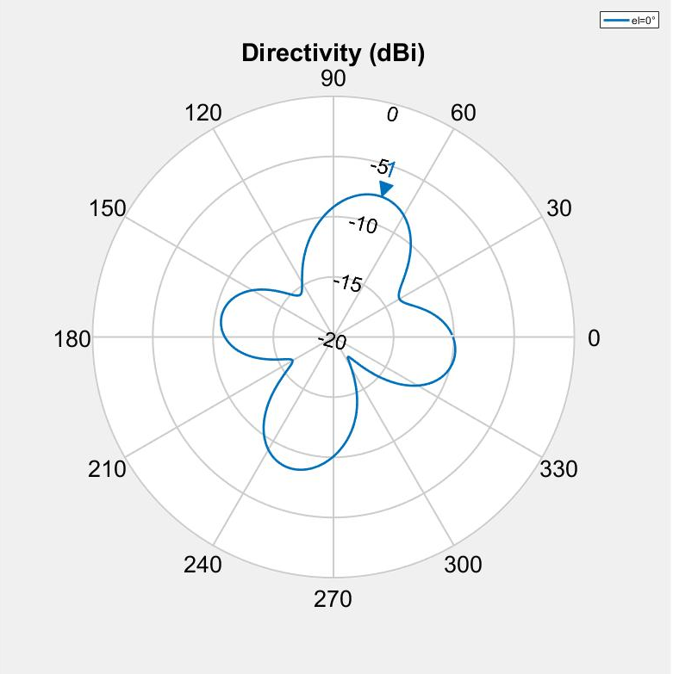
Рисунок 3.19 - Діаграма спрямованості в вертикальній площині

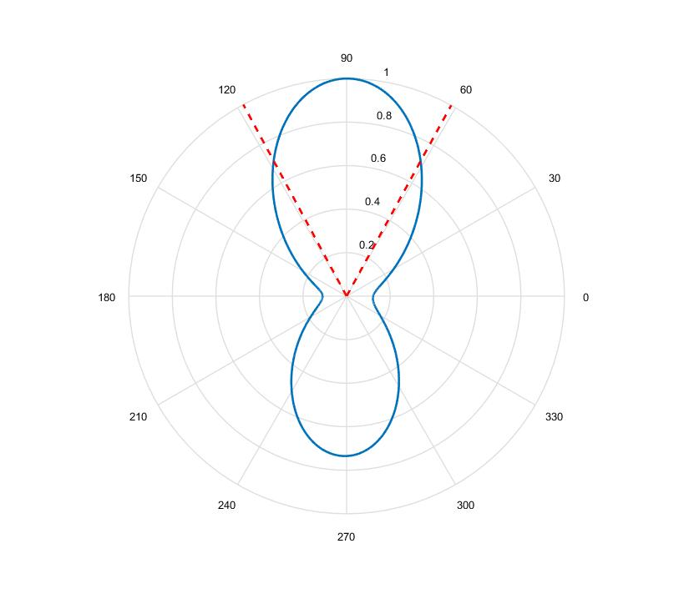
Рисунок 3.20 - Діаграма спрямованості з демонстрацією
ширини головного променя антени

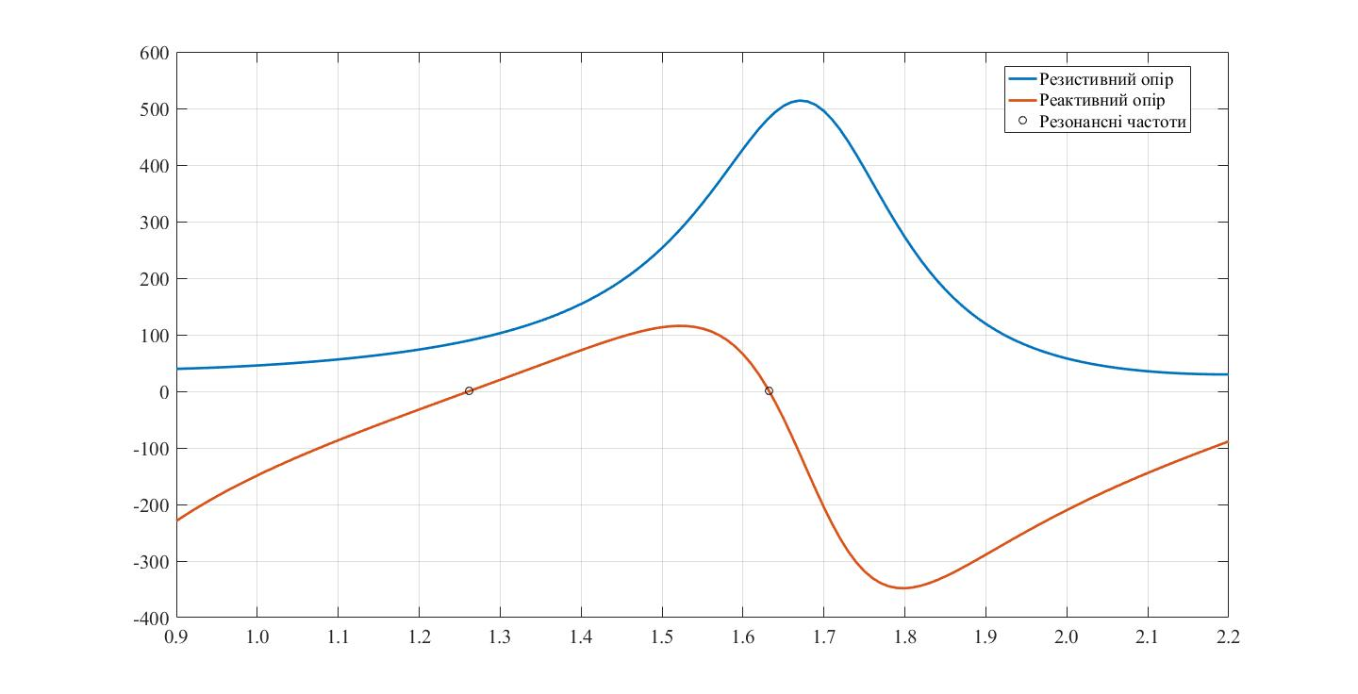
Рисунок 3.21 - Активна і реактивна складова опору реалізованої антени
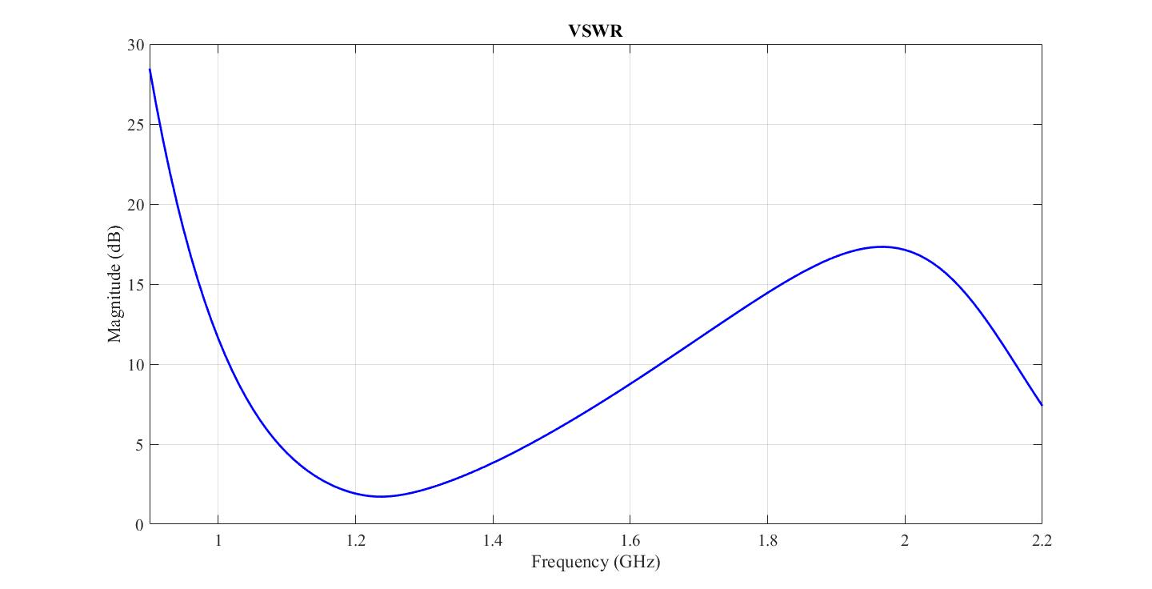
Рисунок 3.22 - Коефіцієнт стоячої хвилі

Результатом розрахунку антена показали наступні характеристики:
- Геометричні розміри: 220x110x34 мм;
- Коефіцієнт підсилення 8,17 dBi;
- Ширина променя 57,3º;
- Резонансні частоти 1,26 ГГц і 1,63 ГГц (звідки отримуємо робочу полосу антени у 370 МГц);
- КСХ у діапазоні 1,20 ГГц - 1,28 ГГц < 2,
у діапазоні 1,09 ГГц - 1,45 ГГц < 5.
Як зазначалось вище, резонансні частоти і КСХ отримані при аналізі антени без рефлектора. Підключення рефлектора до аналізу потребує значних обчислювальних потужностей.
В результаті порівняльного аналізу результатів розрахунку «ідеальної» і реальної антени можна зробити наступні висновки.
- Реалізована антена має нижчий коефіцієнт підсилення ніж розрахункова (8,17 проти 9,72);
- Реалізована антена має ширший головний промінь (57,3º проти 49,4º);
- Реалізована антена за рахунок змішення резонансної частоти має ширшу робочу полосу (370 МГц проти 350 МГц).

3.5 Опис елементів управління і налаштувань SDRSharp
Для реалізації прийому ADS-B сигналів необхідні наступні компоненти: 1) антена; 2) SDR приймач; 3) програмне забезпечення для роботи з SDR приймачем; 4) програмне забезпечення дешифрування ADS-B сигналів.
Розглянемо кратко відомості про програмне забезпечення для експерименту.
SDRSharp – це програмне забезпечення для роботи з SDR-RTL тюнером (рис. 3.23).
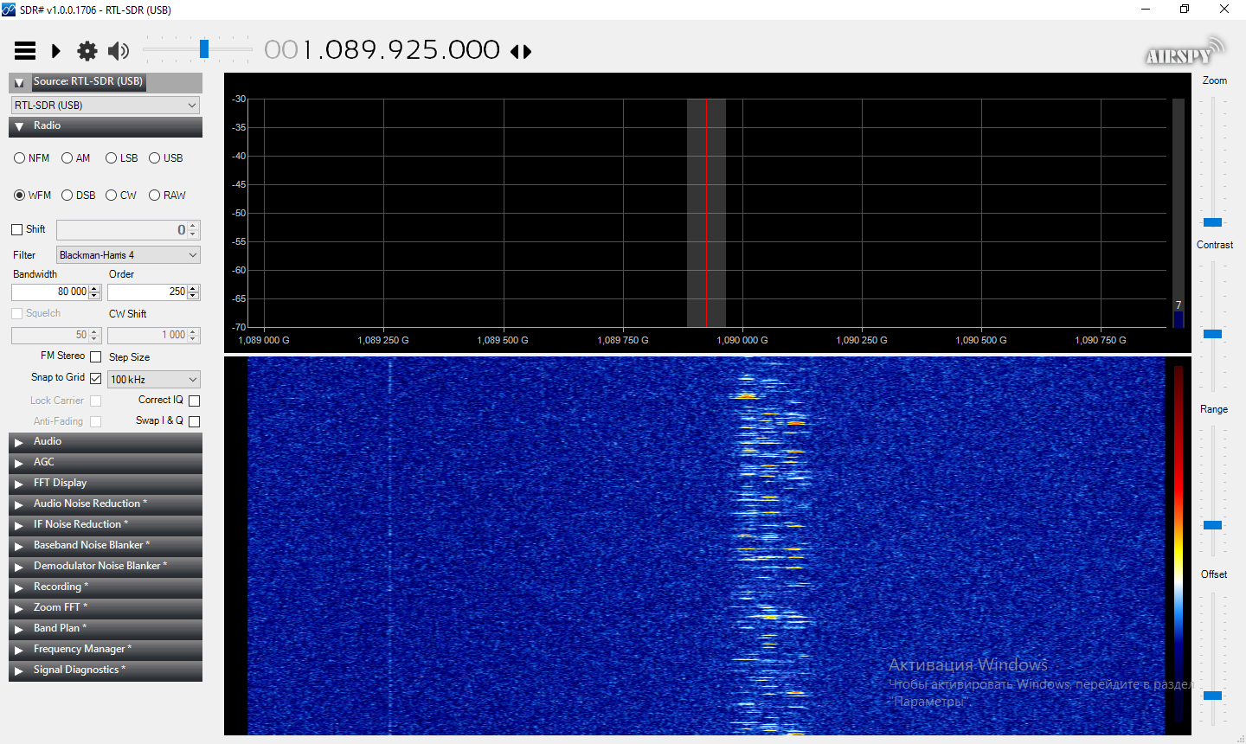
Рисунок 3.23 – Головний екран SDRSharp
Призначення кнопок, повзунків і елементів наведено у табл. 3.1

Таблиця 3.1 - Опис елементів управління і налаштувань
№ | Назва кнопки/повзунка | Опис
1 | [STOP / PLAY] | кнопка запуску / зупинки прийому
2 | [CONFIGURE] | вхід в настройки джерела сигналу (в нашому випадку настройки тюнера).
3 | [VFO] | відображення частоти прийому. Мишкою, курсорними клавішами або цифровими клавішами можна змінювати частоту прийому безпосередньо в цьому полі.
4 | [Zoom] | зміна масштабу відображення аналізатора спектра і водоспаду
5 | [Contrast] | зміщення палітри водоспаду
6 | [Speed] | зміна частоти поновлення водоспаду і аналізатора спектра
Продовження табл. 3.1
7 | Чорне вікно зверху | аналізатор спектру прийнятої смуги частот. У цьому вікні крім індикації спектра за допомогою мишки можливо змінювати частоту настройки
8 | Чорне вікно знизу | водоспад
9 | [NFM AM LSB USB WFM DSB CW RAW] | перемикання видів модуляції сигналу. RAW - прийом без демодуляції сигналу
10 | [Shift] | зміщення індикації частоти прийому. Галочка включає, а цифрове поле задає зсув. Використовується в основному з конвертерами для індикації точної частоти прийому
11 | [Filter type] | вибір віконного фільтра
12 | [Filter bandwidth] | смуга фільтра сигналу
13 | [Filter order] | добротність фільтру
14 | [Squelch] | шумопонижувач
15 | [Snap to grid] | прив'язка зміни частоти до сітки з кроком зазначеним в цифровому полі [Step size]
16 | [Correct IQ] | автокоррекция дисбалансу фази і рівня IQ сигналу
17 | [Swap I & Q] | міняє місцями I і Q складові сигналу
18 | [FM stereo] | стереодекодер для WFM прийому
19 | [Marks Peak] | маркірувати піки сигналу
20 | [AF Gain] | гучність
21 | [Samplerate] | частота дискретизації звукового потоку на виході

Продовження табл. 3.1
22 | [Input] | вибір звукового входу
23 | [Output] | вибір пристрою для відтворення звуку
24 | [Latency] | розмір буфера накопичення сигналу в мілісекундах
25 | [Filter audio] | включення звукового фільтра на виході
26 | [View] | вибір відображення аналізатора спектру, водоспаду або обох одночасно
27 | [Window] | вибір віконної функції для аналізатора і водоспаду
28 | [Resolution] | кількість точок перетворення Фур'є вхідного IQ сигналу
29 | [Use time marker] | інформація про час і дату
30 | [Gradient ...] | настройка палітри водоспаду
31 | [Smoothing] | набір регуляторів для відображення спектру і водоспаду
32 | [Offset] | зміщення максимуму аналізатора спектра
33 | [Range] | (діапазон) зміщення мінімуму аналізатора спектра

Після настройки програмного забезпечення і приймача можна переходити до проведення експерименту.

  - Прийом і дешифрування ADS-B сигналів
Експеримент з прийому сигналів був проведений в листопаді 2019 року. На рис. 4.2 демонструється вікно програми SDRSharp, на якому зафіксовано прийом ADS-B посилок. Приклад прийнятих посилок наведено нижче:
*b19b9a35090c066433009ec01031;
*b000153820046314c19820488a7e;
*a1426395d98c0b1990061d8d6783;
*8d5242569b16eba398b740849cb0;
*8d424301e1013250000000746790;
*f855a84866bd48510c012785168a;
*8d42431d587b65e8e79591241e1a;
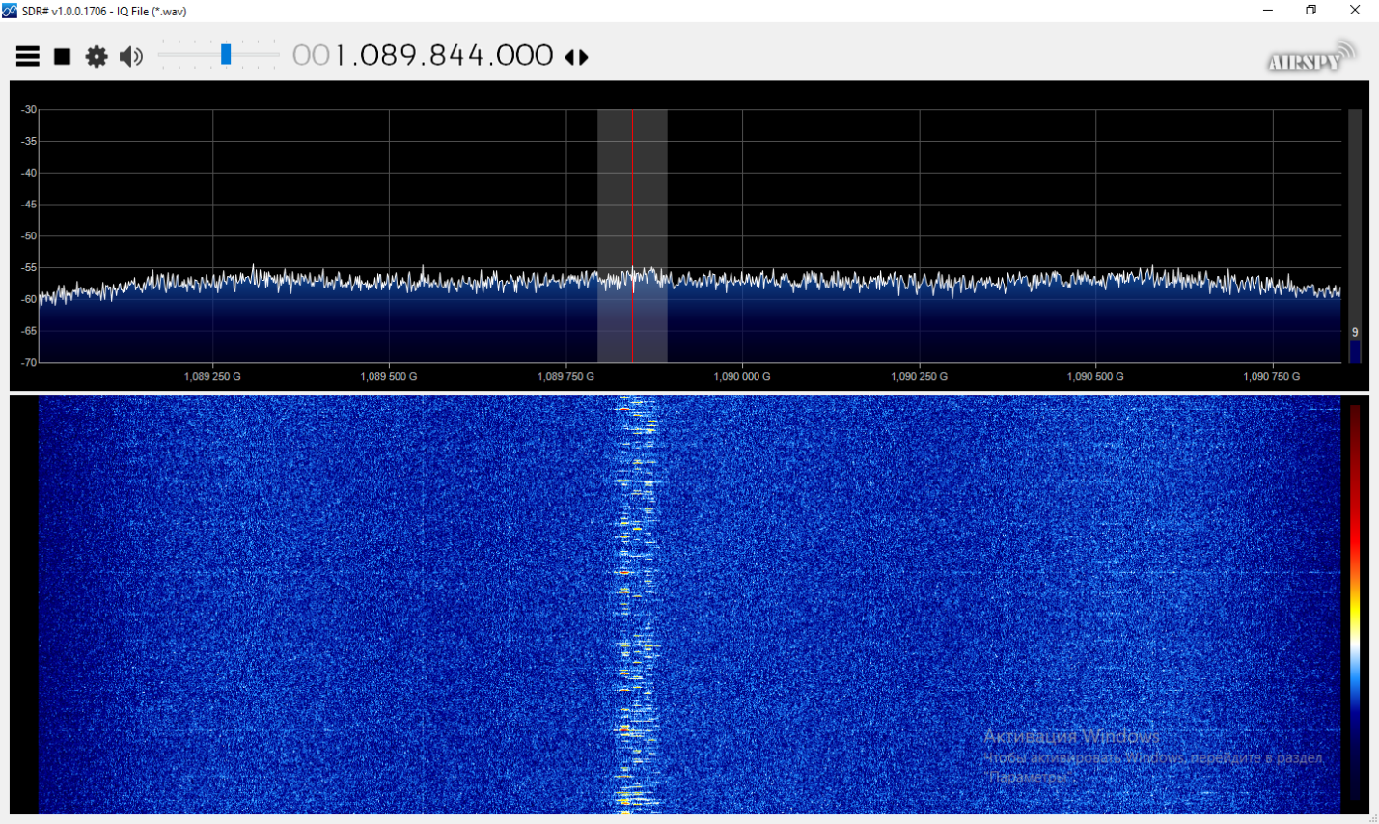
Рисунок 3.24 – Вікно програми SDRSharp, на якому зафіксовано прийом ADS-B посилок

Нижче наведено результат дешифрування прийнятих посилок:
42431d,NWS169,,Large,382,207,,,,2019-11-12T19:43:44.324Z
424335,AFL509,,Large,,,34025,48.51557922363281,40.40010892427884,2019-11-12T19:43:44.982Z
155c0e,AFL1169,,Large,373,345,,,,2019-11-12T19:43:45.765Z
424335,AFL509,,Large,402,1,,,,2019-11-12T19:43:45.963Z
42431d,NWS169,,Large,381,207,,,,2019-11-12T19:43:46.361Z
155c0e,AFL1169,,Large,373,345,,,,2019-11-12T19:43:48.776Z
424335,AFL509,,Large,,,34025,48.522840596861755,40.40041471782483,2019-11-12T19:43:48.915Z
424335,AFL509,,Large,402,1,,,,2019-11-12T19:43:48.978Z
42431d,NWS169,,Large,381,207,,,,2019-11-12T19:43:49.043Z
424335,AFL509,,Large,,,34000,48.52642822265625,40.40053147536057,2019-11-12T19:43:50.814Z
155c0e,AFL1169,,Large,373,345,,,,2019-11-12T19:43:51.592Z
424335,AFL509,,Large,,,34000,48.532012939453125,40.400742750901436,2019-11-12T19:43:53.830Z
42431d,NWS169,,Large,,,18450,51.49021989208156,37.73231506347656,2019-11-12T19:43:55.469Z
155c0e,AFL1169,,Large,373,345,,,,2019-11-12T19:43:55.729Z
42431d,NWS169,,Large,379,207,,,,2019-11-12T19:43:56.579Z
155c0e,AFL1169,,Large,373,345,,,,2019-11-12T19:43:56.776Z
Результати дешифрування показують, що під час експерименту вдалося прийняти інформацію про три літаки, що переміщалися за маршрутами NWS169 (Moscow - Belgorod), AFL1169 (Novocherkassk - Moscow), AFL509 (Ben Gurion - Sheremetyevo).
У процесі проведення експерименту був записаний файл спостережень, який можна використати и обробити після проведення експерименту. Результати експерименту показали працездатність макету антени для прийому ADS-B сигналів.

ВИСНОВКИ

У кваліфікаційній роботі представлені результати аналізу можливостей використання SDR приймачів в якості аналізаторів спектру. Векторні аналізатори широко застосовуються при проектуванні і випробуваннях сучасної радіотехнічної апаратури. Значним потенціалом розташовують ці прилади і в сфері радіомоніторингу і радіорозвідки. Застосування векторних аналізаторів дозволяє, зокрема, вирішити серйозні проблеми виявлення та аналізу сигналів сучасних цифрових мереж зв'язку, що використовують тимчасове і кодове розділення каналів, псевдовипадкову перебудову частоти, багатопозиційна аплітудно-фазову модуляцію і інші перспективні методи передачі інформації.
Для демонстрації можливостей SDR в напрямку радіомоніторингу були проведені прийом і дешифрування сигналів ADS-B, в яких передається інформація щодо місцезнаходження літаків. Дана інформація є загальнодоступною, однак, несе в собі стратегічні відомості. Наприклад, унікальний ідентифікатор повітряного судна. Перехоплення даної інформації дозволяє створити «двійника» ПС, що може привести к фатальним наслідкам.
Для прийому вказаних сигналів, що передаються на частоті 1090 МГц, реалізовано макет для аналізу сигналів, який включає в себе: приймальну biquad антену, SDR приймач, ноутбук з спеціалізованим програмним забезпеченням.
Для проведення натурних вимірів був виконаний розрахунок і виготовлення антени. Експеримент з прийому ADS-B сигналів був проведений в листопаді 2019 року. Результатом експерименту стало підтвердження можливості прийому сигналів, дешифрування з використанням спеціалізованого програмного забезпечення. Під час експерименту вдалося прийняти інформацію про три літаки, що переміщалися за маршрутами NWS169 (Moscow - Belgorod), AFL1169 (Novocherkassk - Moscow), AFL509 (Ben Gurion - Sheremetyevo)..
ПЕРЕЛІК ДЖЕРЕЛ ПОСИЛАННЯ
- Пронин К. Проектирование, оптимизация и моделирование SDR.//Электронные компоненты.-2012.-№2.-С.49-53.
- Гасанов О. Принципы построения радиоприемников с цифровой обработкой сигнала// Электронные компоненты.-2010.-№12-С.63-65.
- Силин А. Технология Software Defined Radio. Теория, принципы и примеры аппаратных платформ//Беспроводные технологии.-2007.-№2- С.22-27.
- SDR forum URL: http://www.wirelessinnovation.org/. (дата звернення 10.12.19)
- Kenington P.B. RF and baseband techniques for Software Defined Radio / P.B. Kenington. – Artech House, 2005. – 337 pp.
- «MultiLateration & ADS-B» URL: http://multilateration.com/ (дата звернення 10.12.19)
- «Will ADS-B Increase Safety and Security for Aviation?» URL: http://www.airsportcorp.com/adsb2.htm ( дата звернення 10.12.19)
- Tony Delovski ADS-B over satellite. The World’s first ADS-B receiver in space. Conference paper, May 2014. – 17с.
- Анго А. Математика для электро- и радиоинженеров. - М.: Наука, 1964 - С. 159
- Щелкунов С., Фриис Г. Антенны. - М.: Советское радио, 1955 - С. 99.
- Айзенберг Г.З. и др. Коротковолновые антенны. - М.: Радио и связь, 1985 - С. 5
- Типикин А.А. Моделирование антенных устройств в Matlab с использованием пакета расширения Antenna Toolbox / Типикин А.А.— Электрон. текстовые данные.— Москва: СОЛОН-ПРЕСС, 2016.— 116 c.
- Bi-Quad Antenna Calculator URL:https://www.changpuak.ch/electronics/bi_quad_antenna_designer.php
(дата звернення 11.11.19)
- Antenna Toolbox URL:https://docs.exponenta.ru/antenna/ (дата звернення 10.12.19)
- A Very Simple ADSB Receiver URL:http://www.lll.lu/~edward/edward/adsb/VerySimpleADSBreceiver.html (дата звернення 11.12.19)

